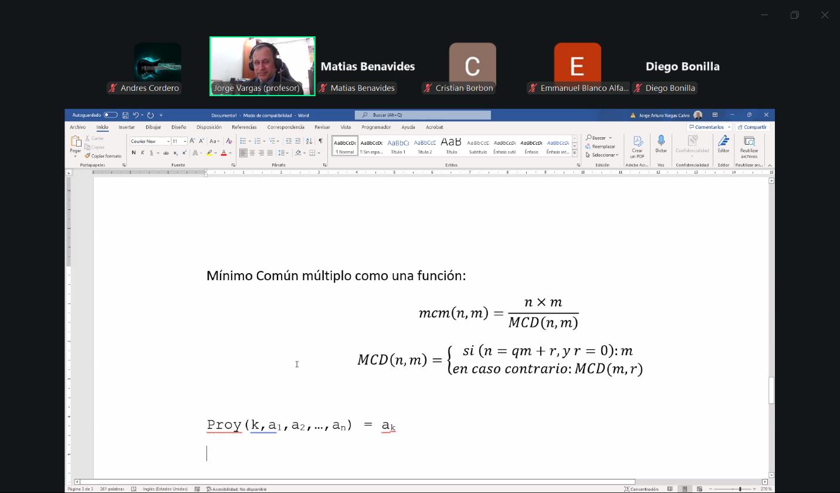
Funcion proyección
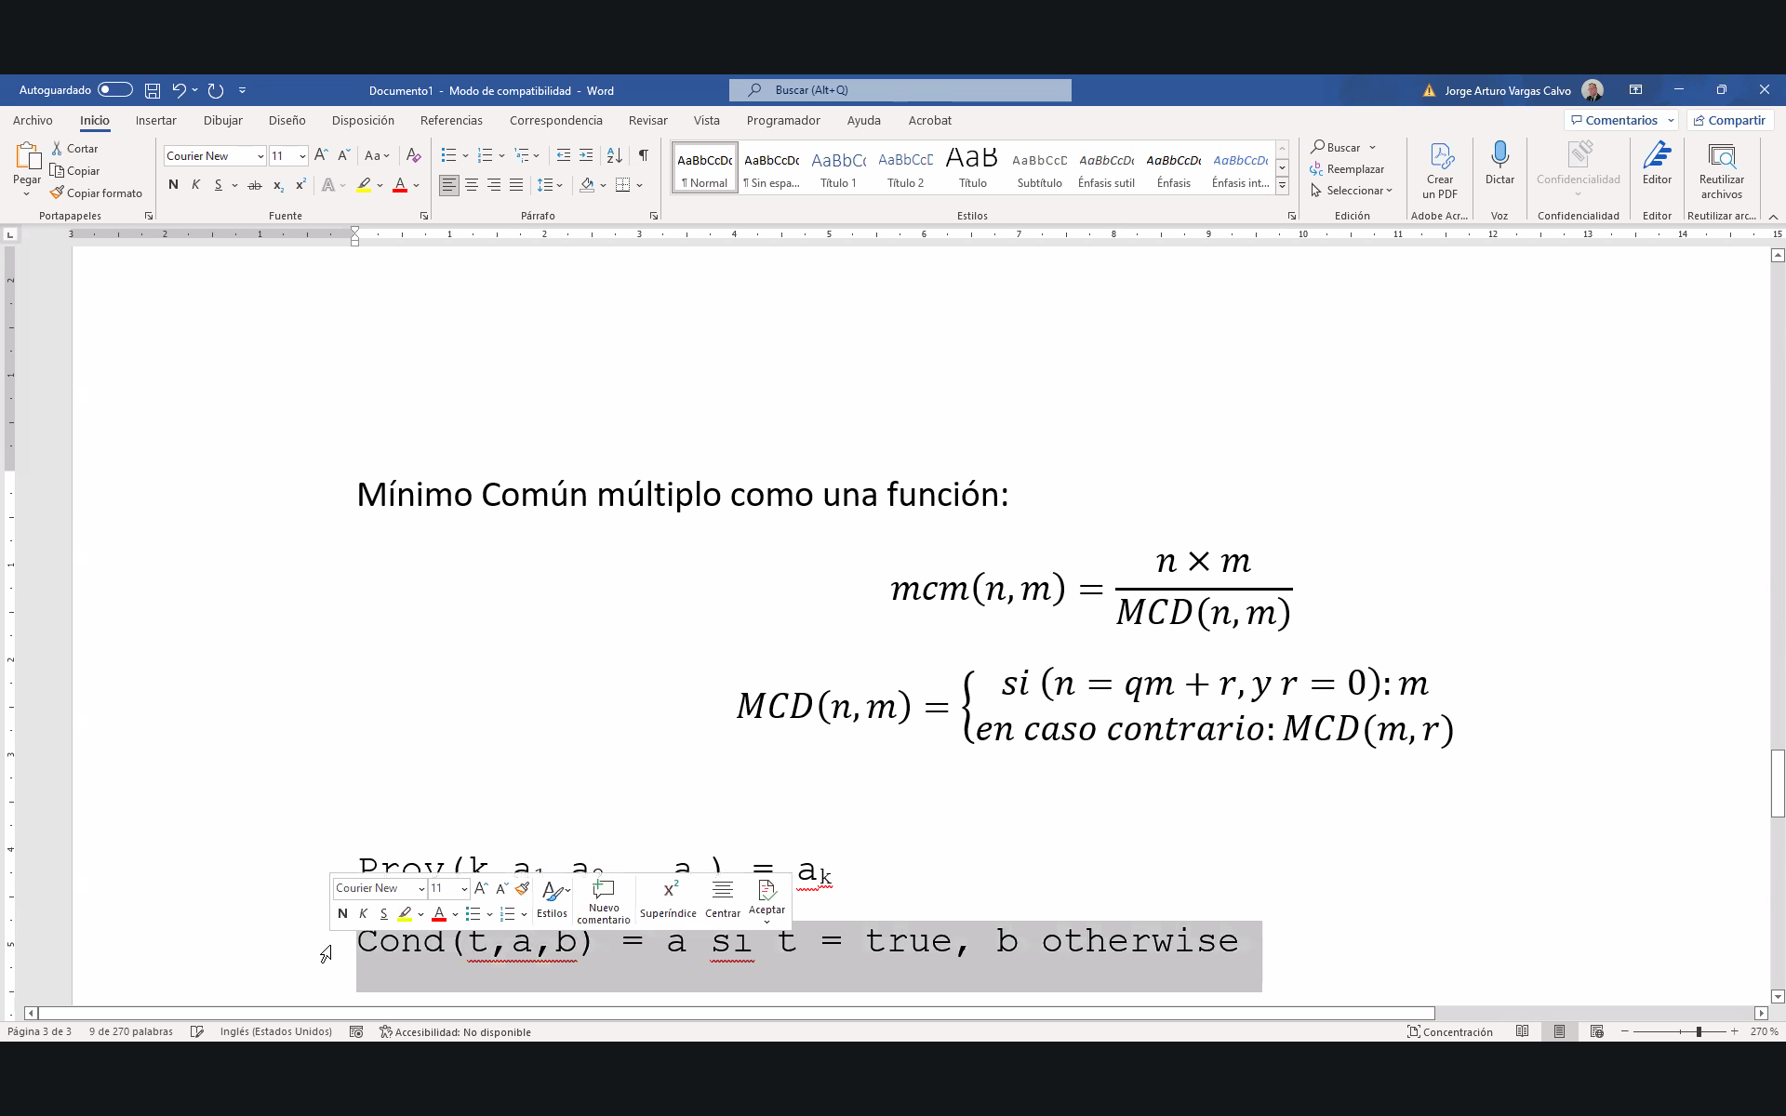
Es como una función proyección la función cond, si t es 1 o 0 entonces si seria proyección legitima
Pero lo que necesitamos es que t sea un valor booleano.
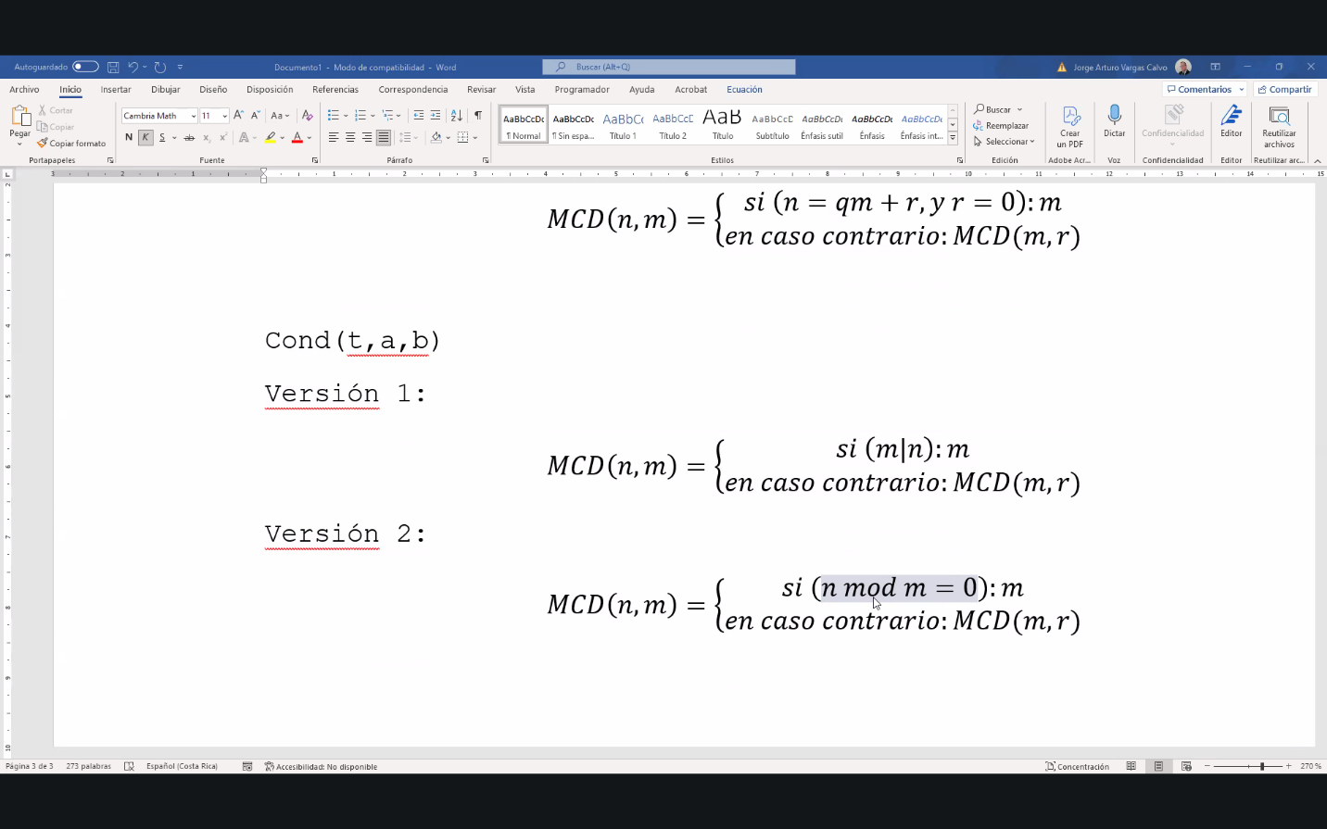
El = es una function booleana, da true or false, es t este t esta dado como nmod, el = y el 0. Estos conforman t. A es m y b es MCD(m,nmodm).
Podemos ver que nmodm se repite

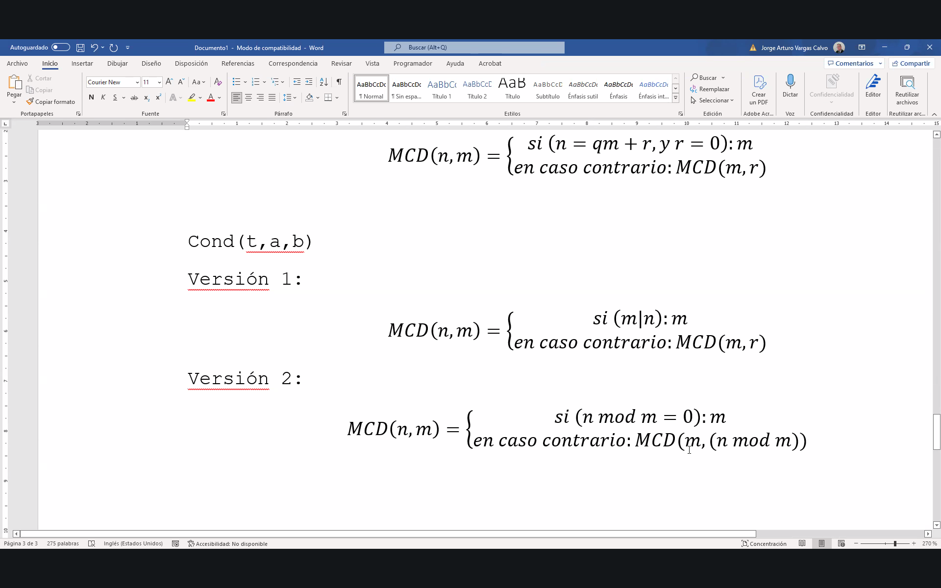
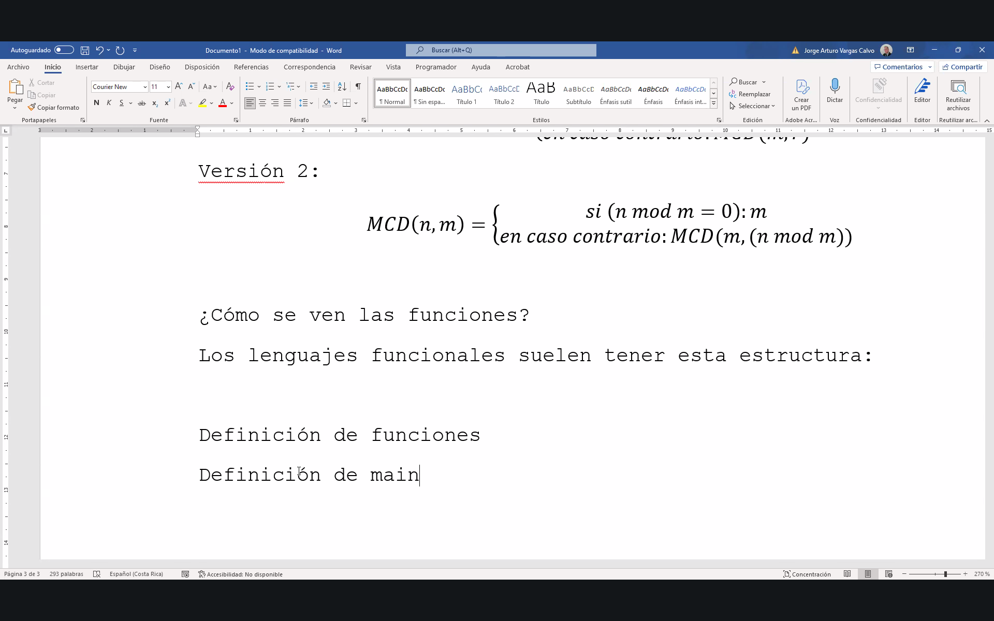
Hay una función main, esta llama al resto de funciones y el resultado se le es devuelto para que realice lo necesario main.
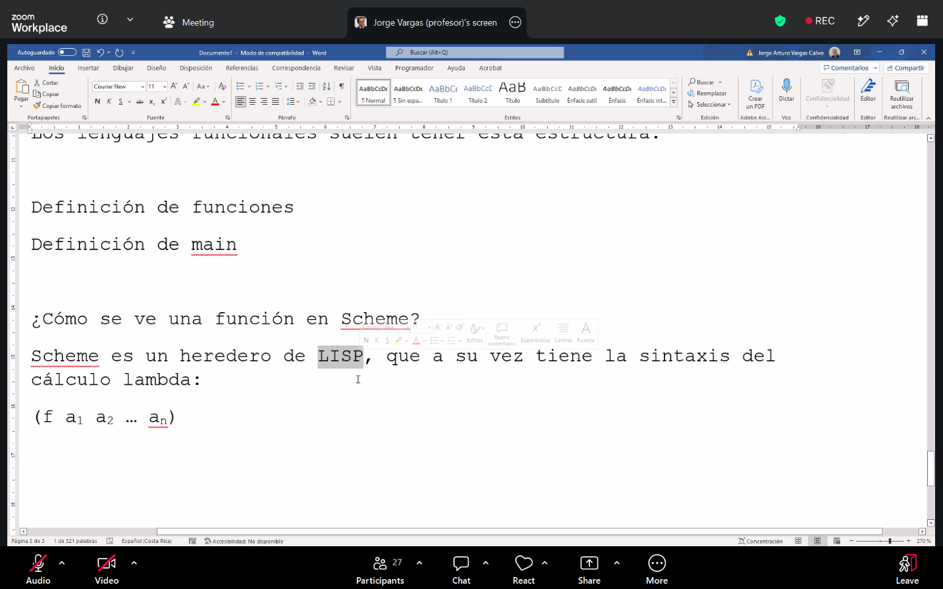
LISP: list processor.
Las funciones se ven como listas, el primer argumento de una lista siempre es un operador. Lo que sigue después de la lista, son los argumentos de esa función. Aplica la función a todos los argumentos como una función multivariable. f(a1,a2,..,an)
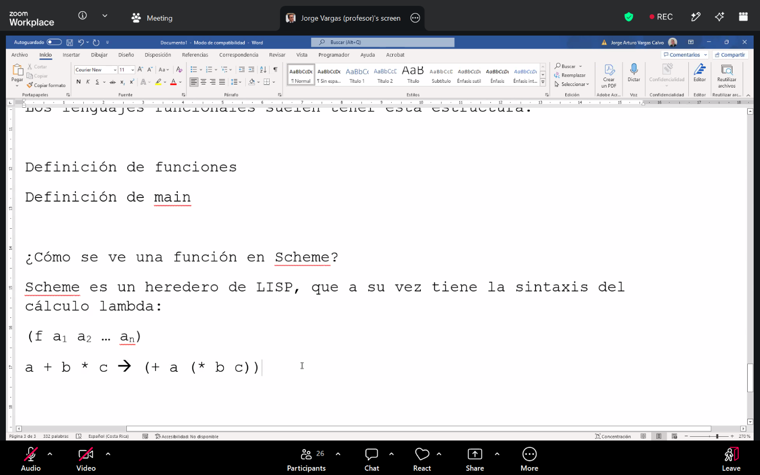
Así se mantiene una regla de precedencia.
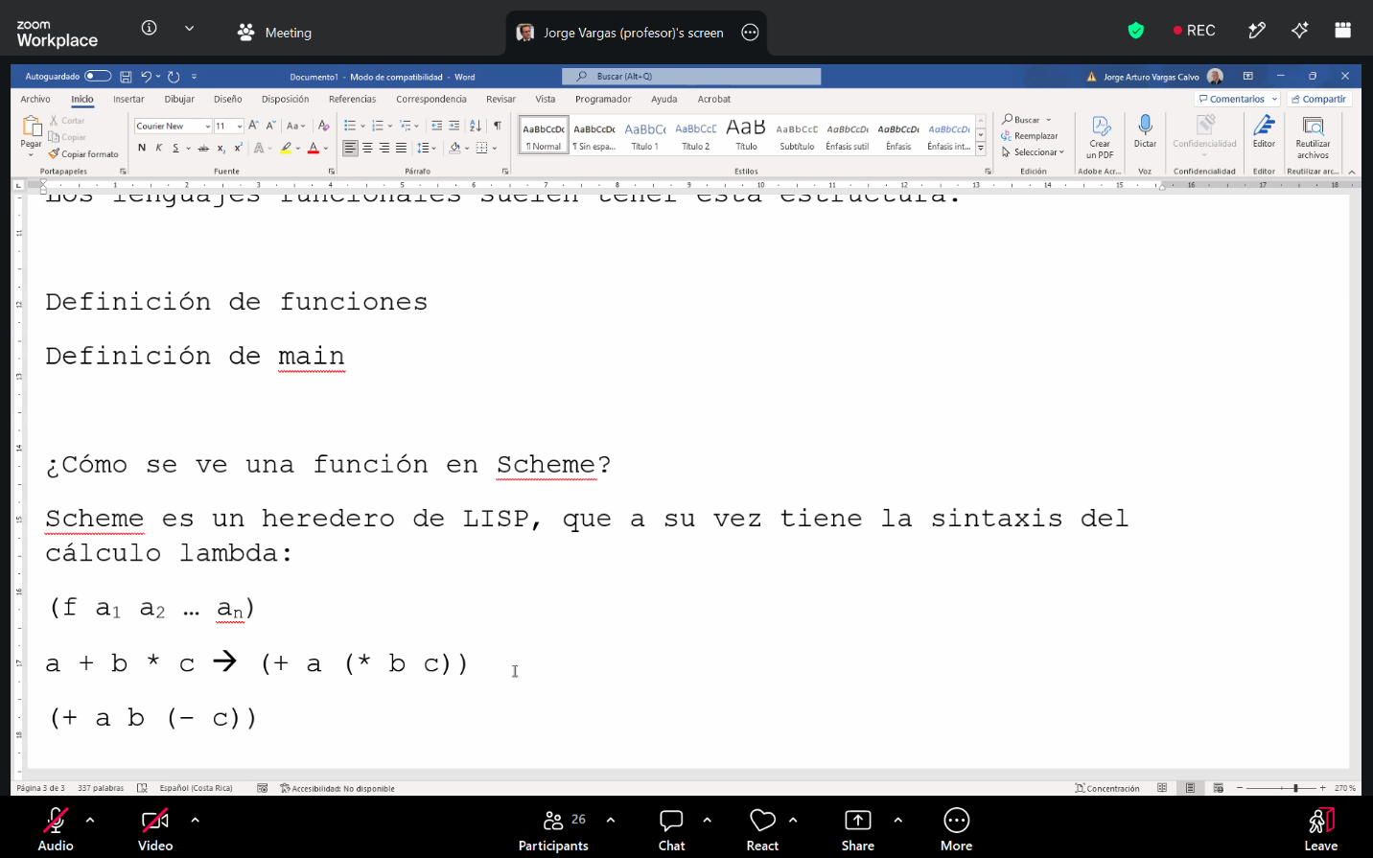
Estrictamente esto se puede ver como convierta a c a negativo y aplique una suma sobre él. Así se puede realizar una resta. Sin embargo creo que es valido (+ a b – c ) es valido
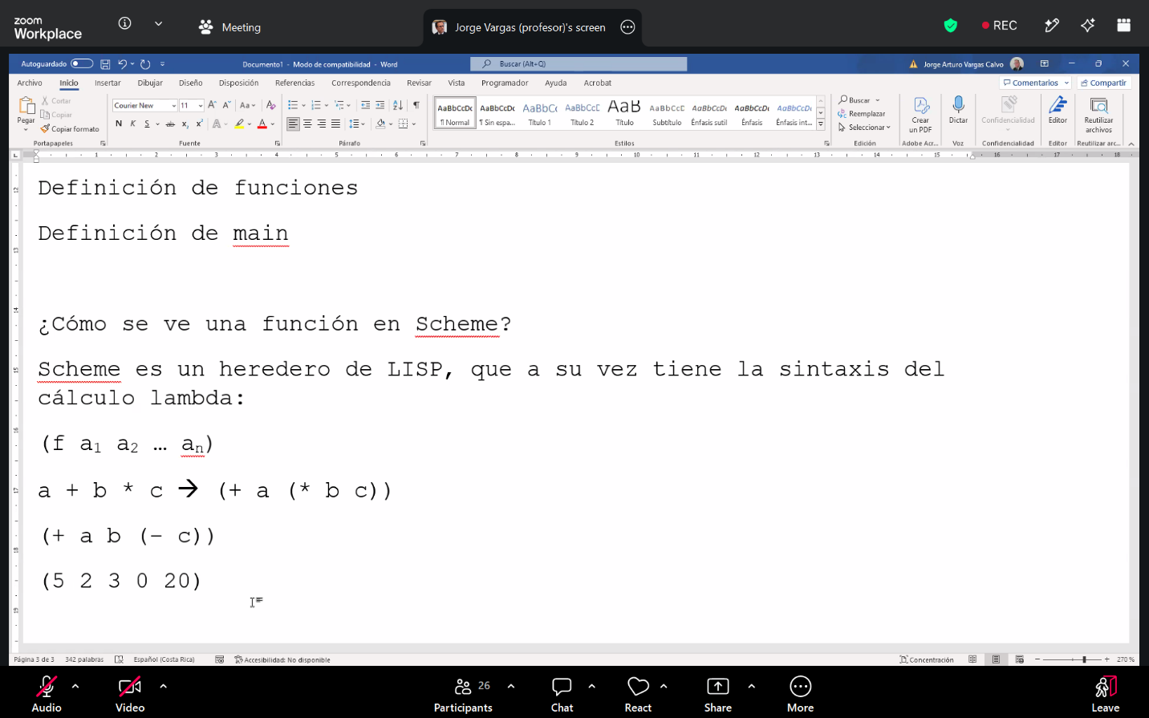
Como puedo poner una lista constante?
(` 5 2 3 0 20) o (quote 5 2 3 0 20), significa citar literalmente, entonces convierte esos valores
En constantes
Una parte interesante es el concepto de variable
Es una parte del lenguaje donde en algún momento se va a convertir en una constante. Es decir
No se debe ver como un espacio en memoria para guardar datos mientras lo necesite.
En (+ a (* b c)), (* b c) luego de realizarse desaparece, algo increíble es que utiliza memoria dinámica, por tanto los cálculos son un nodo que se agrega y se elimina, por lo tanto las variables no son un espacio en memoria que se puede apuntar con un puntero y poder realizar cambios. Por tanto las variables al obtener un resultado ya no puede cambiar se convierte en constante.
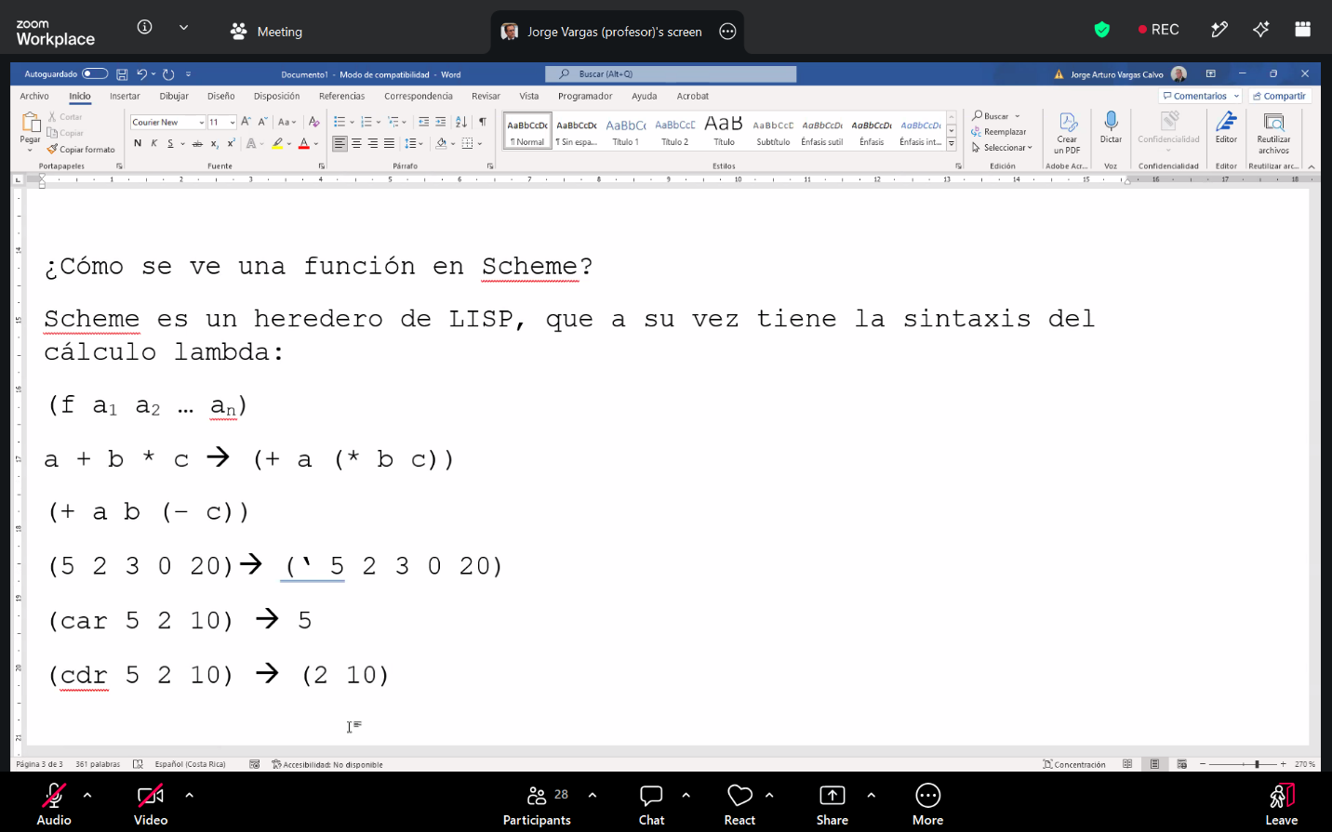
Car da la cabeza de la lista
Y cdr da el resto de la lista, no tomando en cuenta la cabeza, es decir da la cola
El único tipo de datos compuesto es una lista, no hay array, no hay vectores, etc.
No hay función de asignación, porque una variable dejo de ser un repositorio de valores, se utiliza
Una función que se parece a una asignación, pero la asignación típica que se ve como instrucción, no existe. Lo mas parecido es como lo escribimos arriba, pues es utilizar el resultado de otra función para con ese resultado resolver otro calculo.
Para definir una función se utiliza define
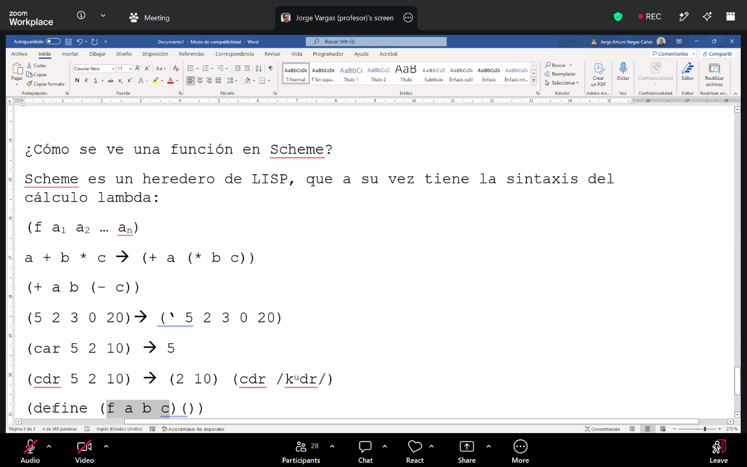
Para definir funciones se usa una función, note que es una lista donde se utiliza define como operador, el primer argumento es la función con sus argumentos y el segundo argumento es la definición ya de la función.
El algoritmo de parsing de este lenguaje puede ser muy sencillo. Lisp nace para utilizar la computadora para poder utilizar lenguajes de alto nivel para construir inteligencia artificial.
Y como estaba a la libre el calculo lambda de church entonces utilizo el calculo lambda.
(+ a (* c d)), se llama notación prefija, el problema es que es un poco ilegible. Esta es la razón de que haya mas lenguajes funcionales aparte de scheme.
Note que en scheme no se declara el tipo del argumento, viene implicito
Las otras alternativas son CAML y Haskell, siendo Haskell el mas popular
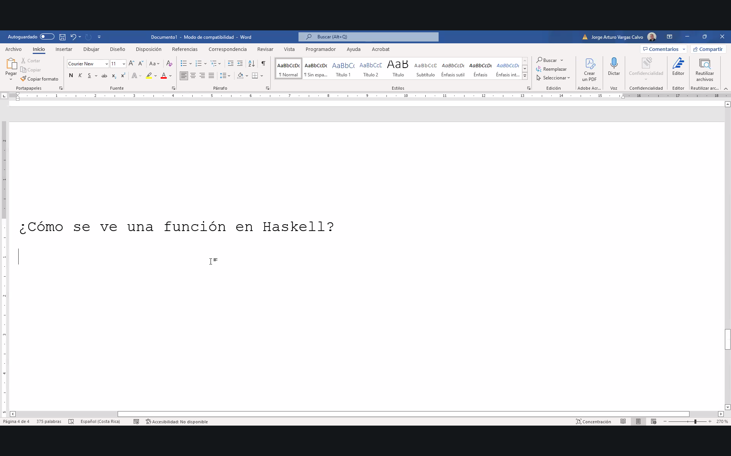
En haskell hay un encabezado que dice la cantidad de argumentos, su tipo en los argumentos, el tipo de retorno, etc. Esto viene implícito en Scheme. La segunda parte de la definición es el nombramiento de los argumentos y la forma en que se van a utilizar otras funciones para producir el calculo.
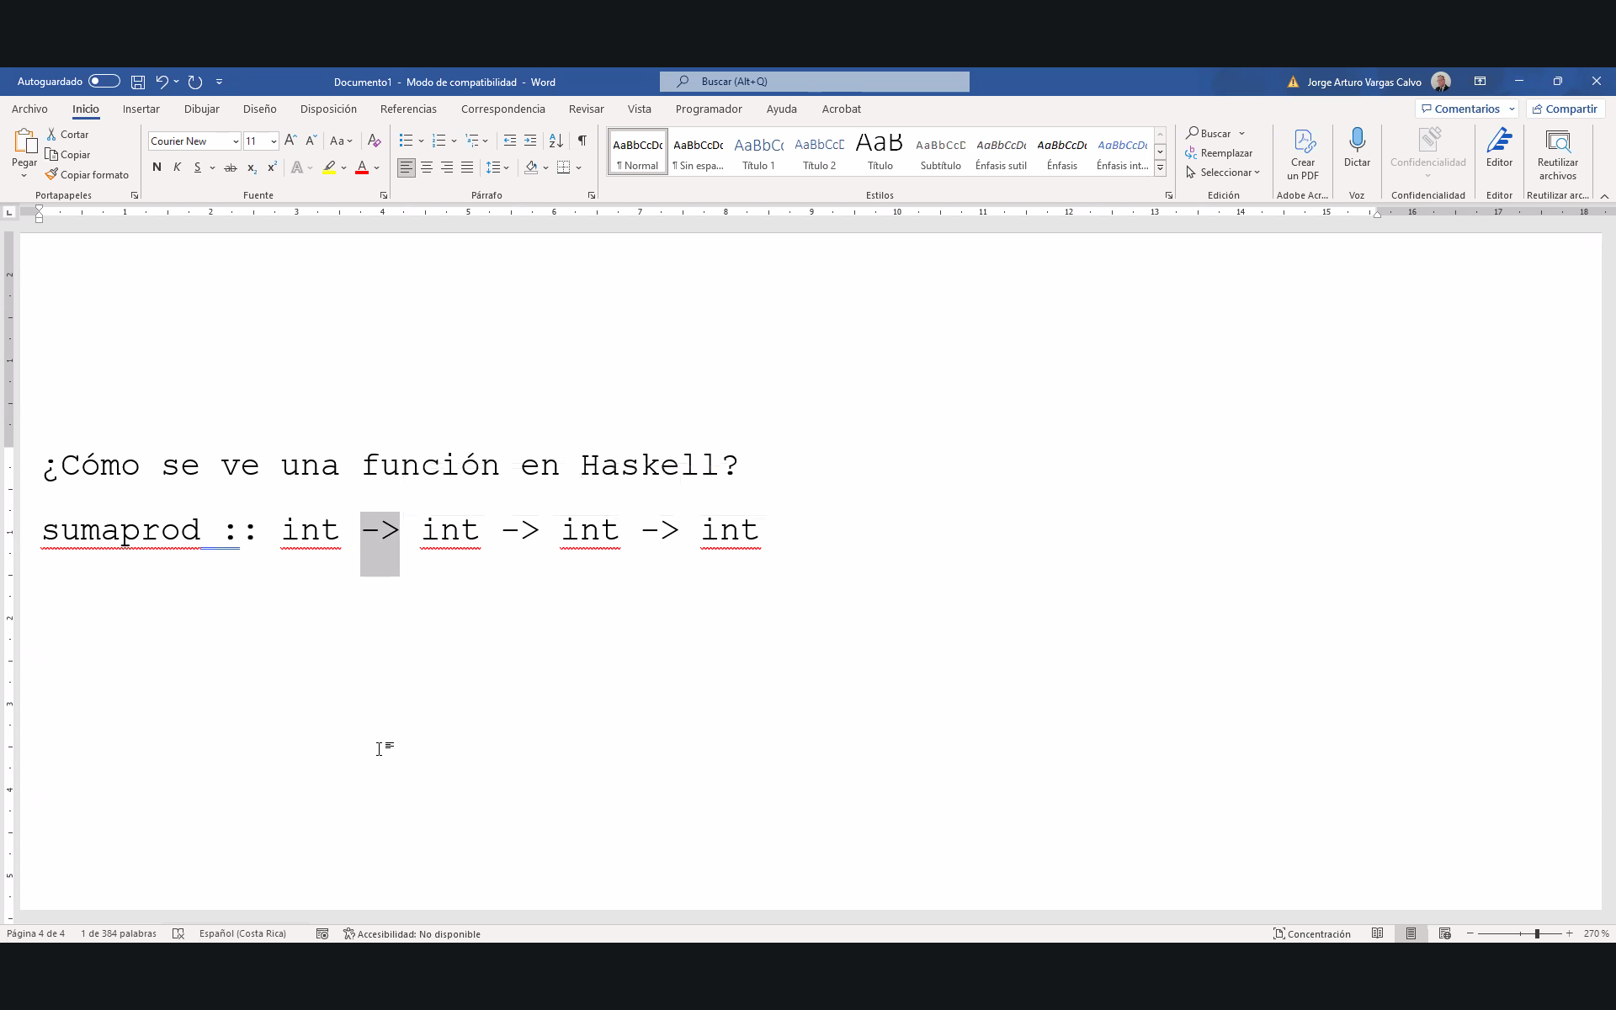
Esta es la primera parte de la definición, viene el nombre, la cantidad de argumentos y su tipo, al igual que el retorno. La -> solo es un separador de los elementos como , . El ultimo es el que define el tipo de valor de retorno de la función, los anteriores son los argumentos con sus tipos
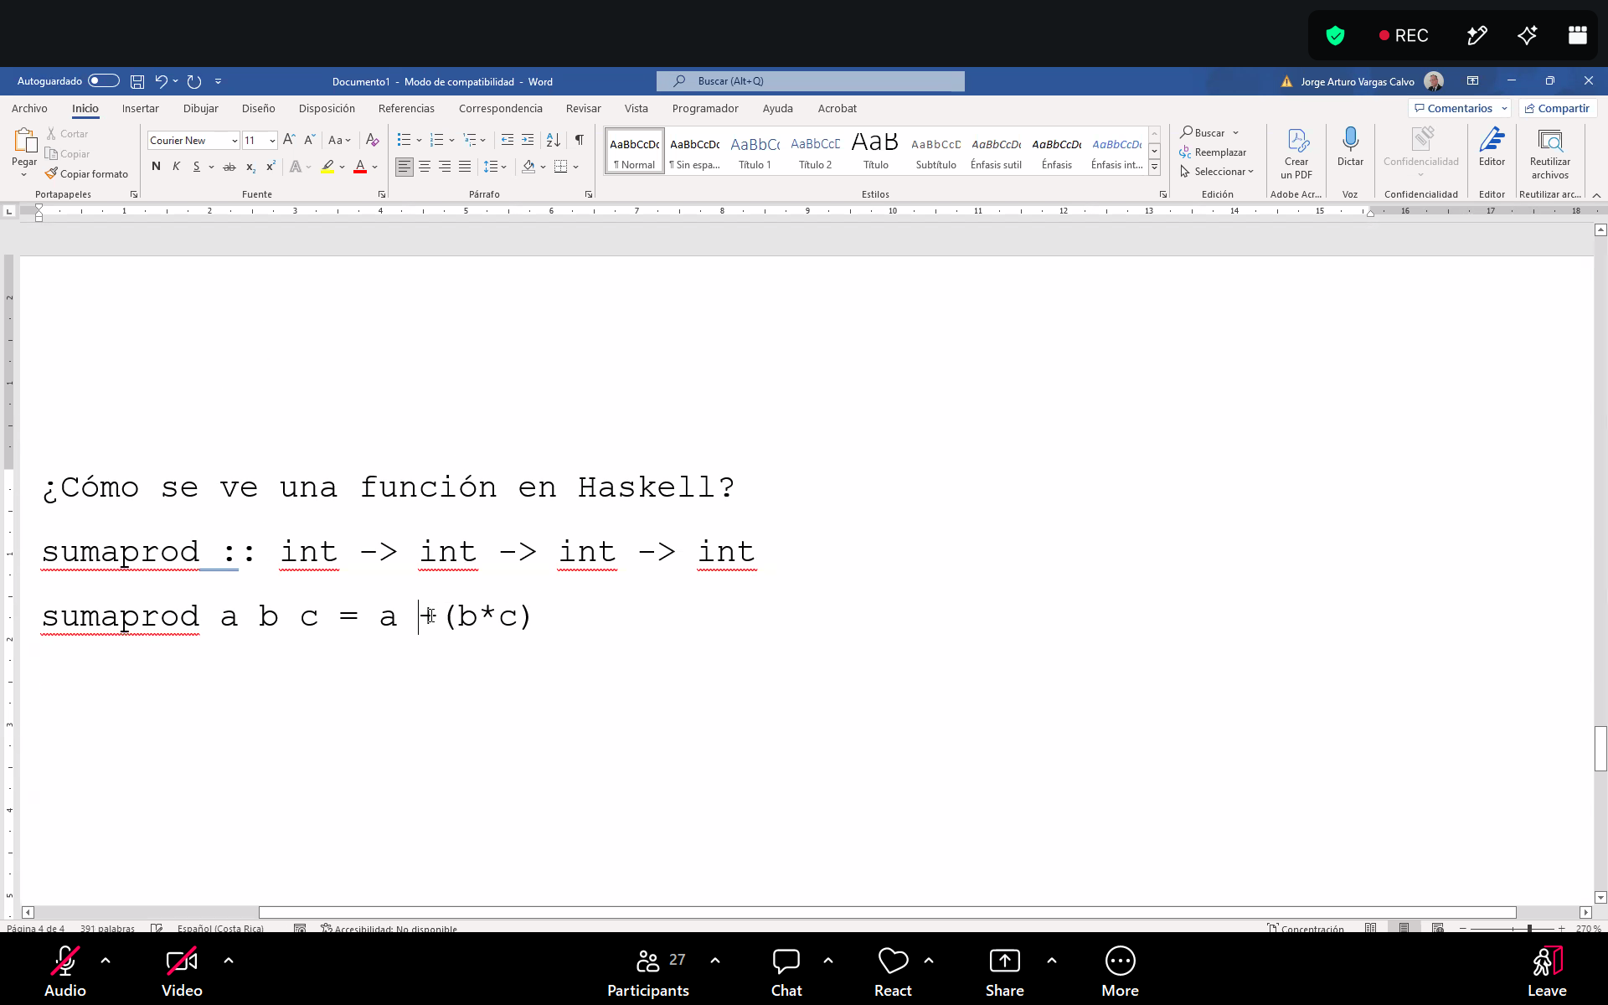
En este contexto = significa retorna, no es una asignacion.

----------------------------------------------------------------------------------------------------------------------
Nota:
Las funciones siempre devuelven algo.
Ahora, las funciones en los lenguajes funcionales son mas poderosas que las de las imperativas, pues en el funcional pueden retornar listas de forma natural.
------------------------------------------------------------------------------------------------------------------------
Un paradigma es un conjunto de principios con el que se juzga la realidad. Un paradigma condiciona la perspectiva y la forma de ver las cosas. Por eso, en la implementación de un paradigma en programación, lo que sucede es que genera un cambio en la forma de pensar la implementación del algoritmo.
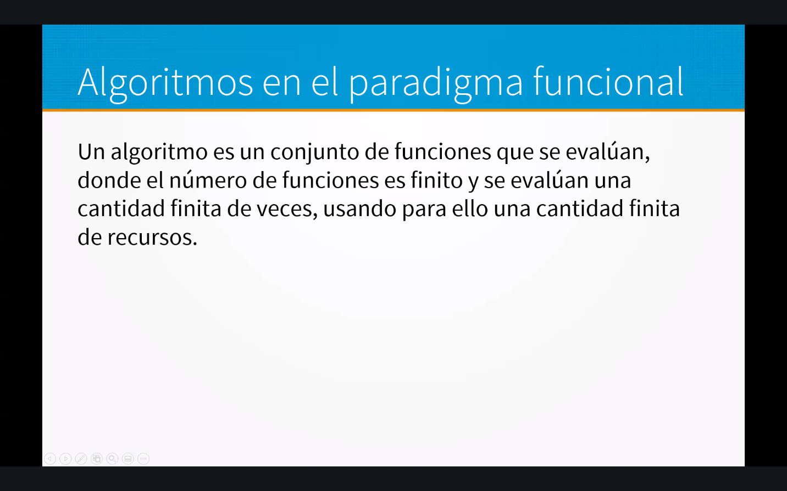
Se permite el uso de funciones primitivas del lenguaje como Head y tail en haskell
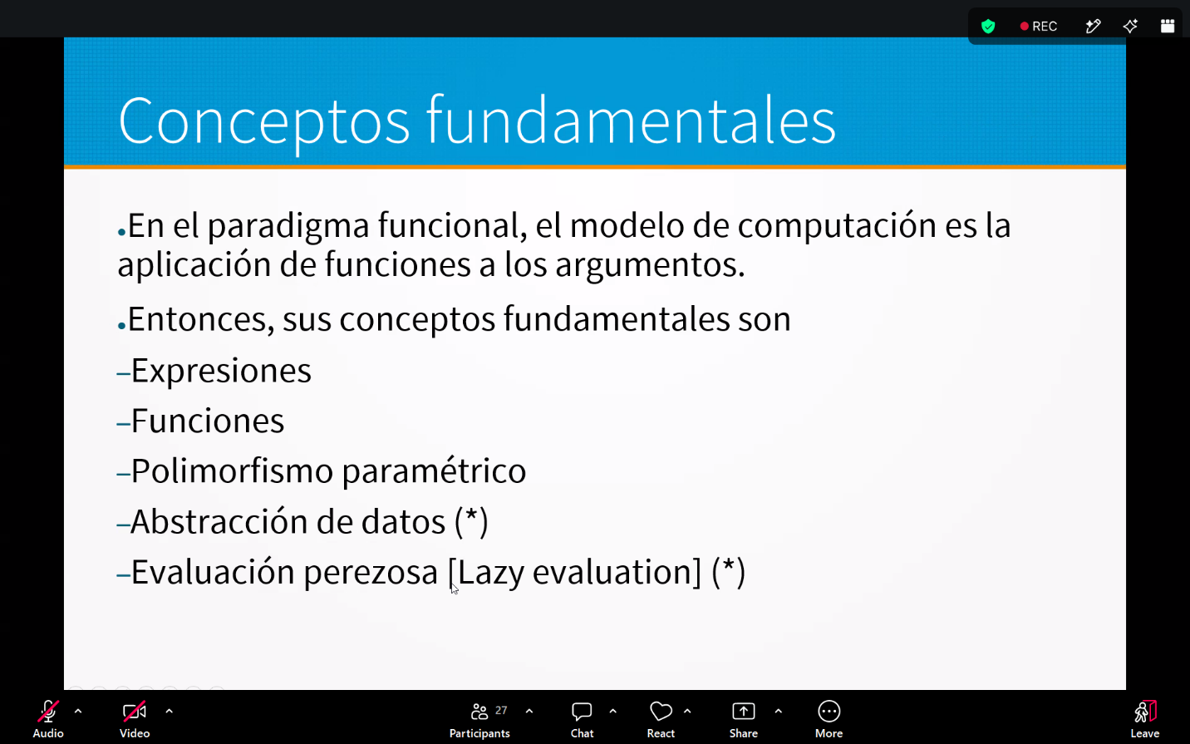
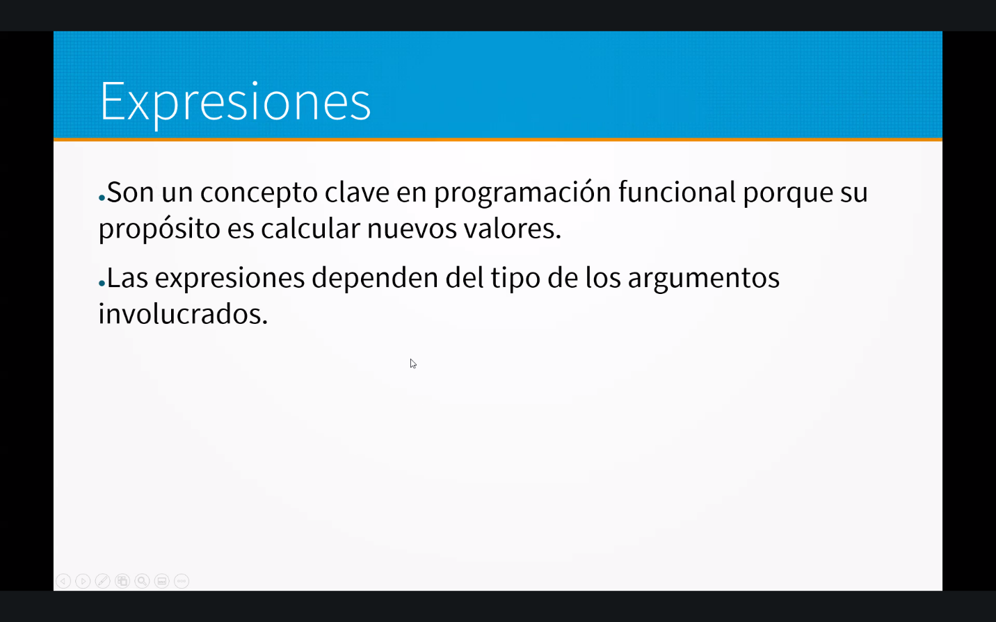
En imperativo: una expresión es un componente de la operación de asignación, como calcular una expresión cuyo resultado será almacenado en una variable .
Pero en el lenguaje funcional: las expresiones definen funciones
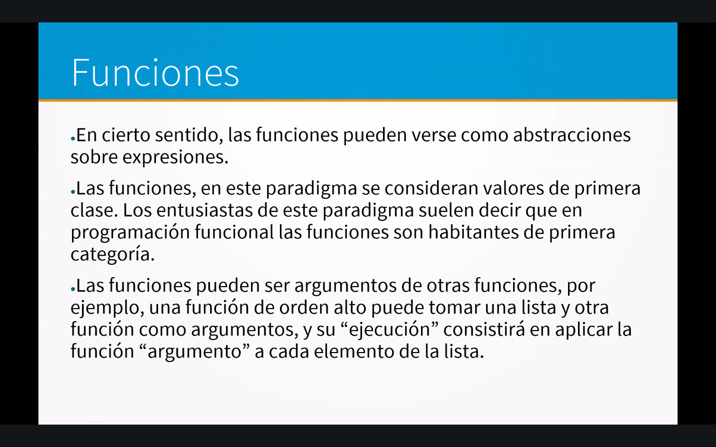

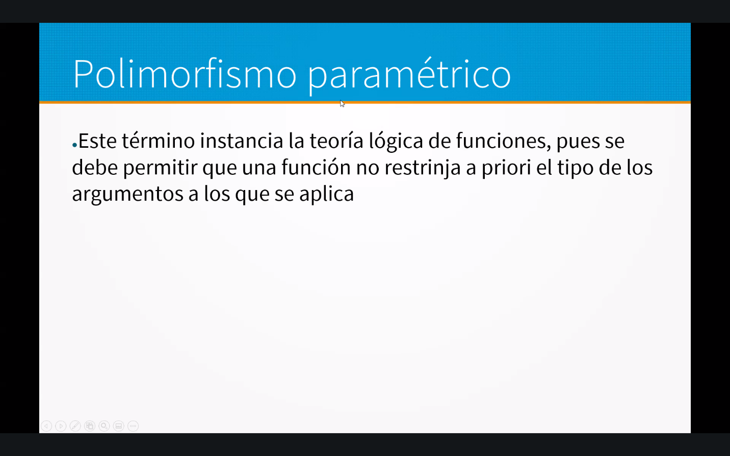
Permite que las funciones se restrinjan según el tipo de sus argumentos.
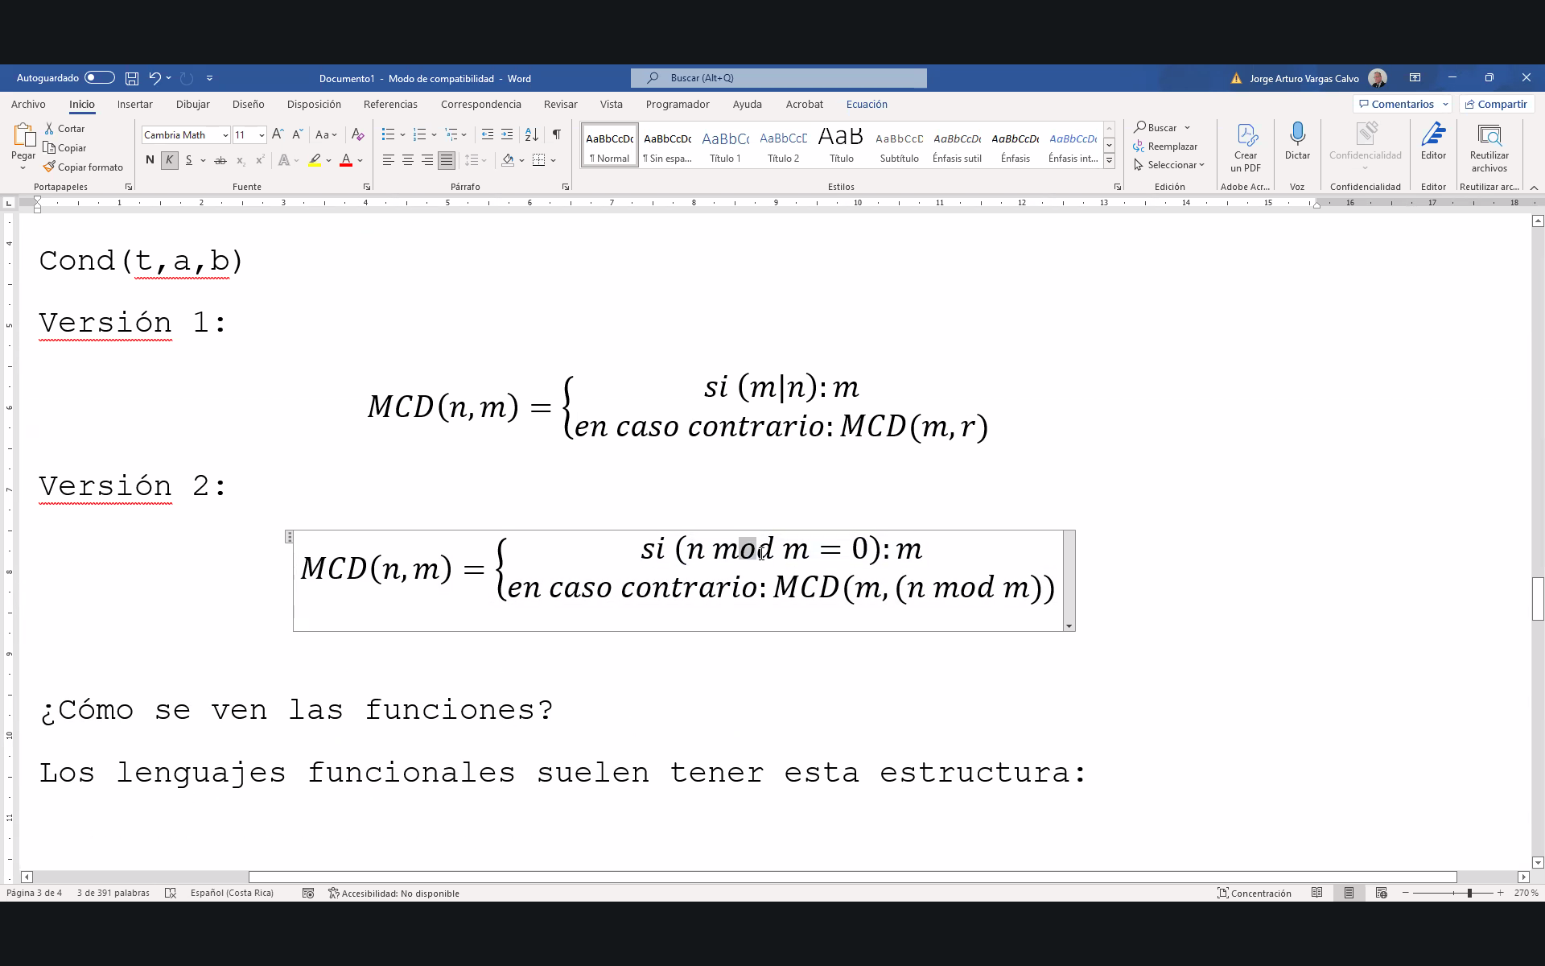
Note que aquí se tendría que invocar dos veces a la función modulo, en un lenguaje imperativo la respuesta es si.
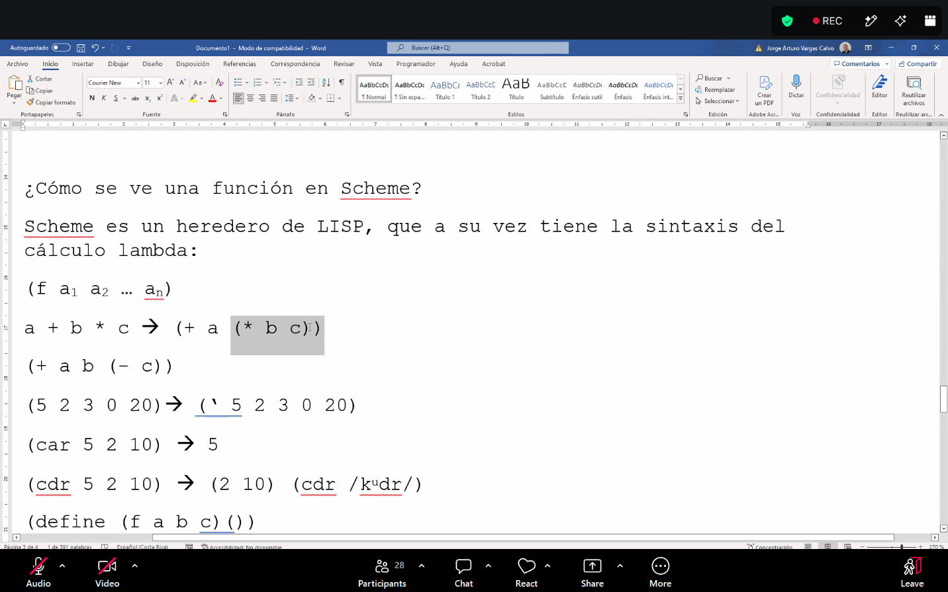
Note que aquí también, el segundo elemento es la invocación de una función. Es decir es normal que el argumento de una función sea otra función con sus propios argumentos.
Podria verse en C como hacer algo así
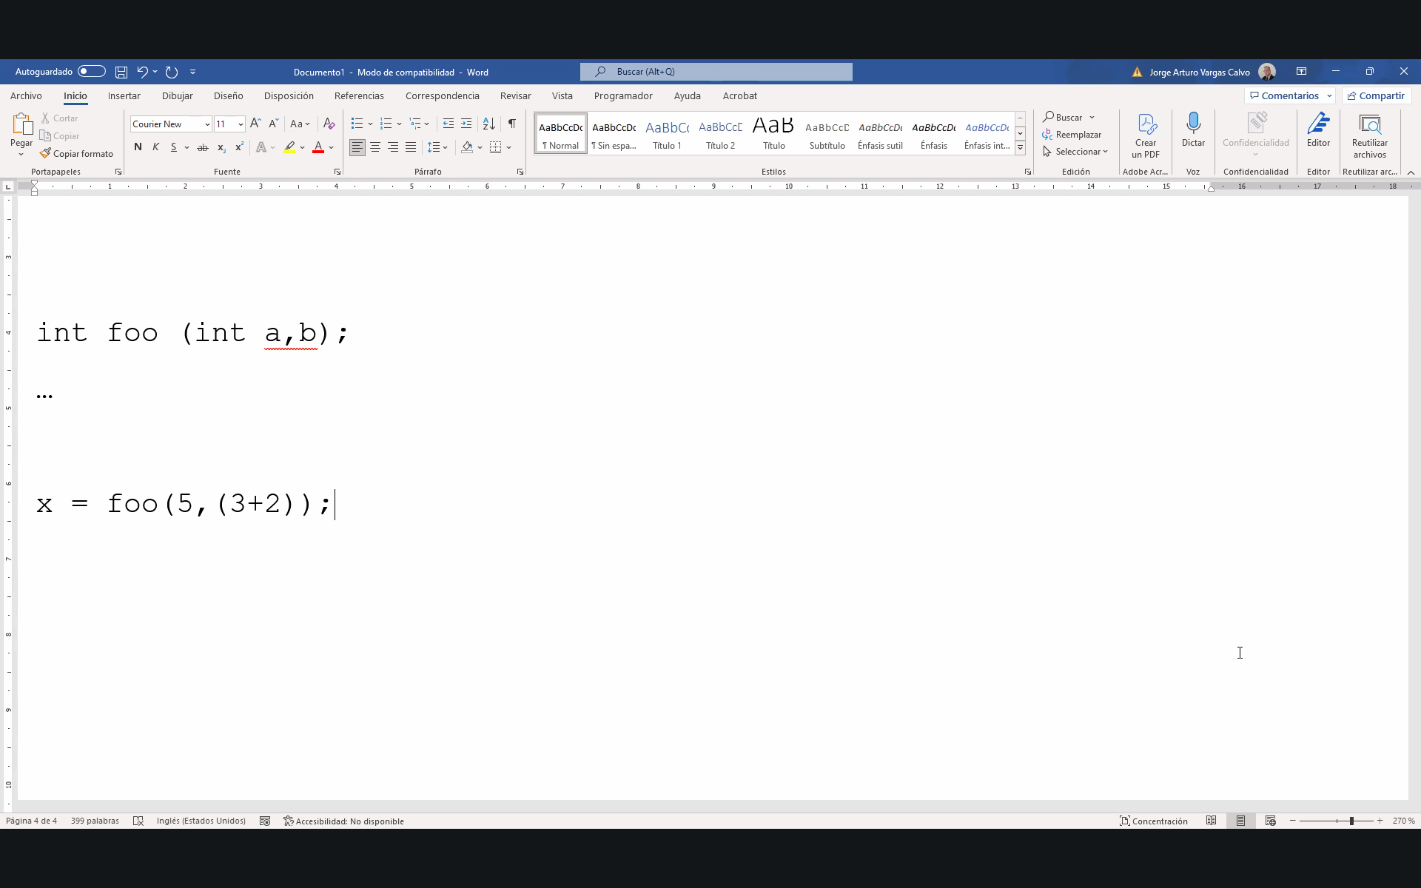
Sin embargo esto no esta permitido, el compilador lanza error, la corrección es utilizar una variable que guarde el resultado que necesito. Esto en general en cualquier lenguaje imperativo
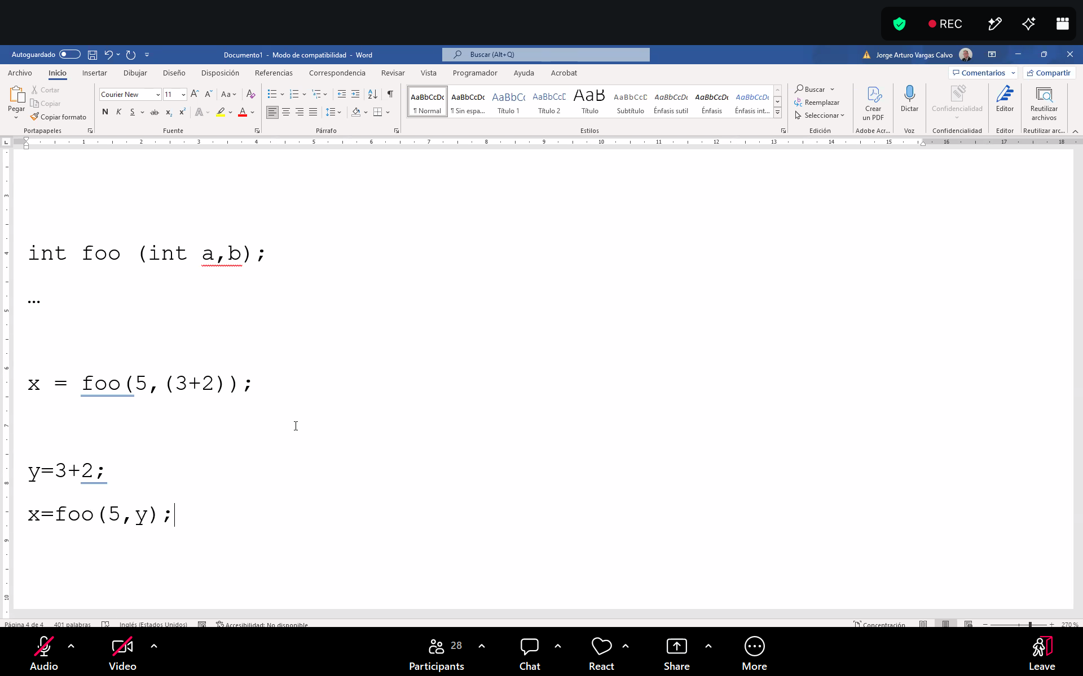
Pero en el lenguaje funcional se permite poder pasar funciones como argumentos.
Pero en los lenguajes funcionales
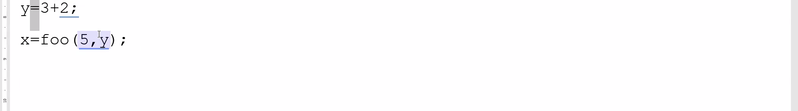
Esto no se permite, sino que la funciona como mecanismo de sustitución.
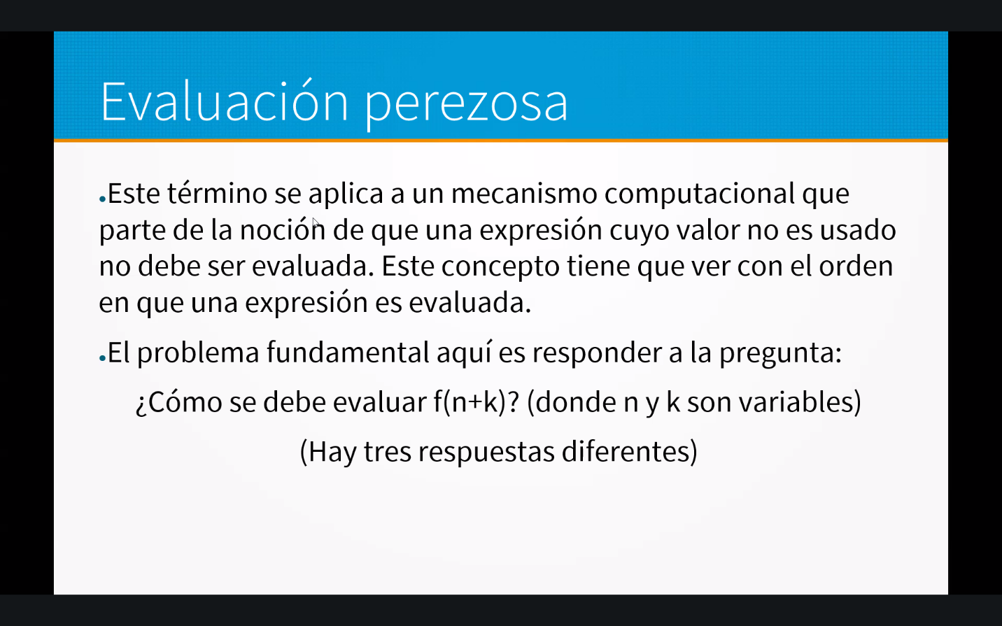
Este concepto no aplica a los lenguajes imperativos. Note que aquí n+k es una expresión.
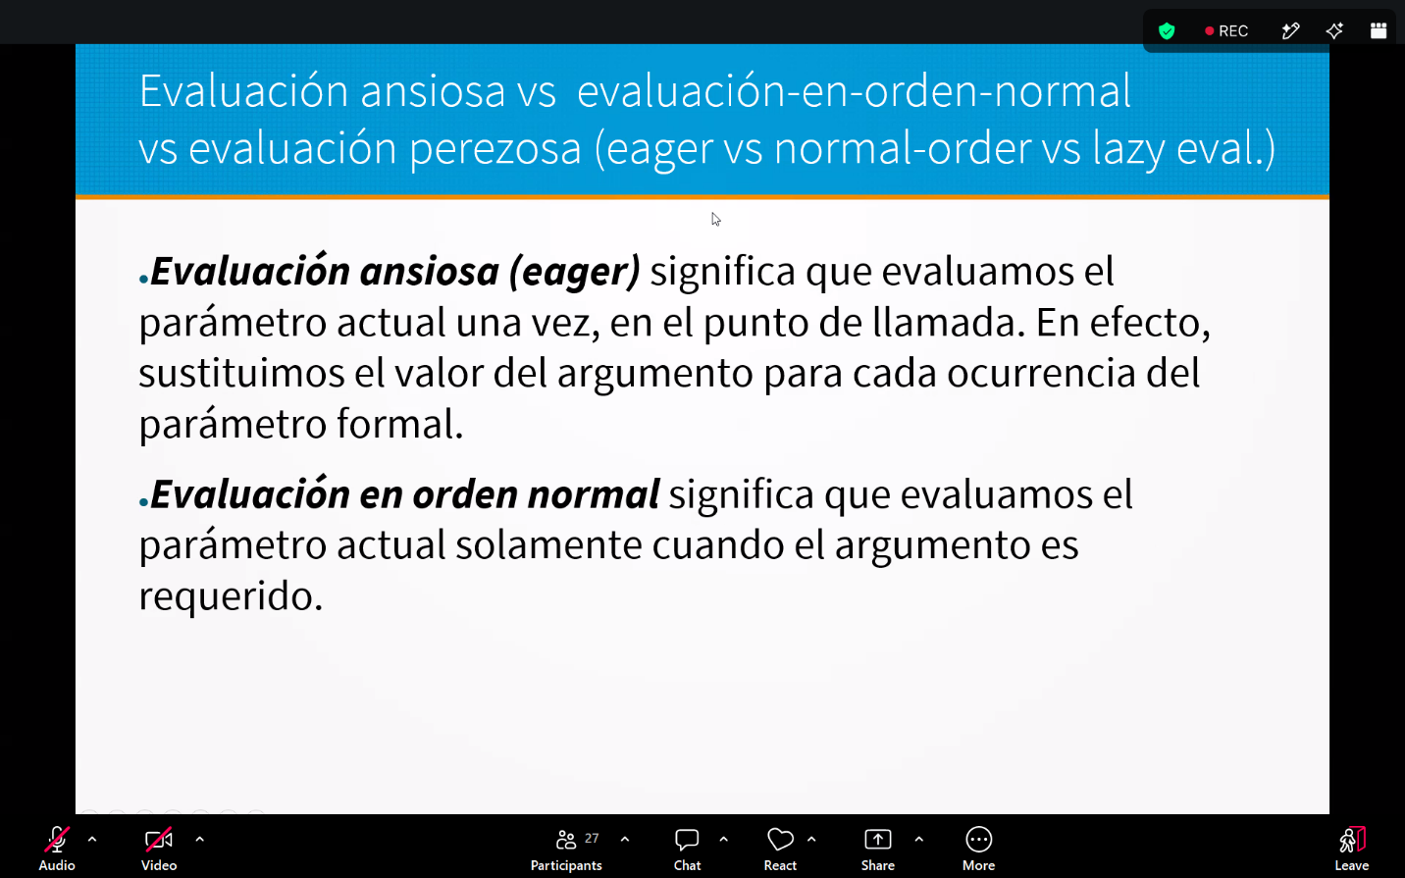
Eager significa que evaluamos una sola vez la expresión, se evalua en la primera ocurrencia y utilizamos ese valor como sustitución en el resto.
Orden normal significa que se evalua solo cuando es requerido explícitamente.
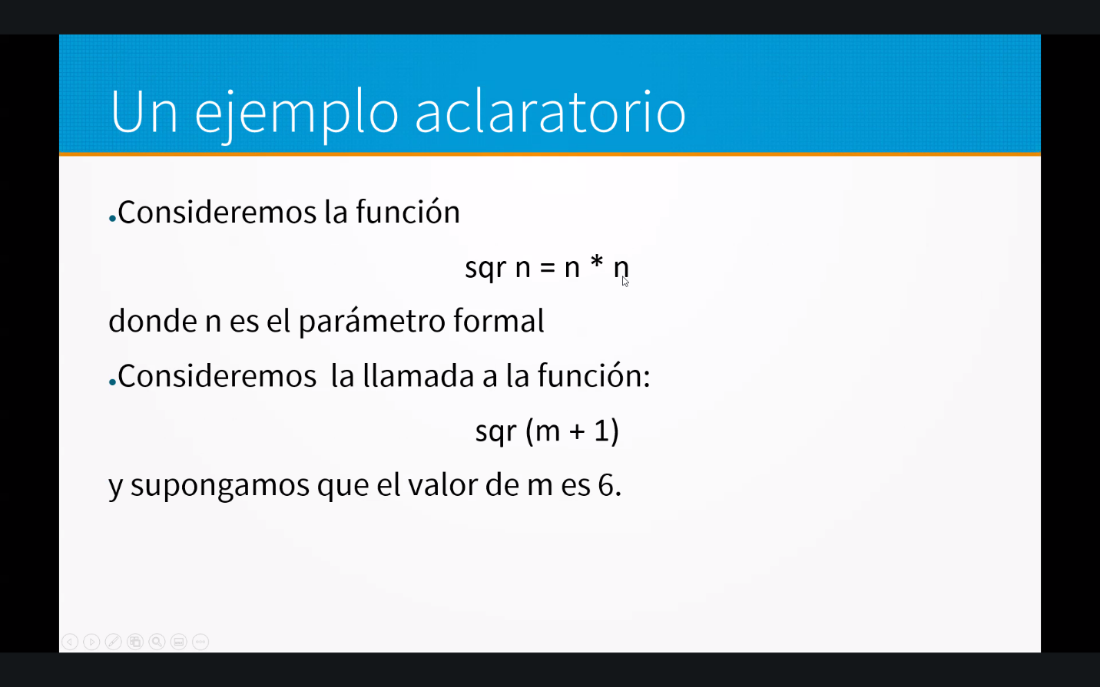
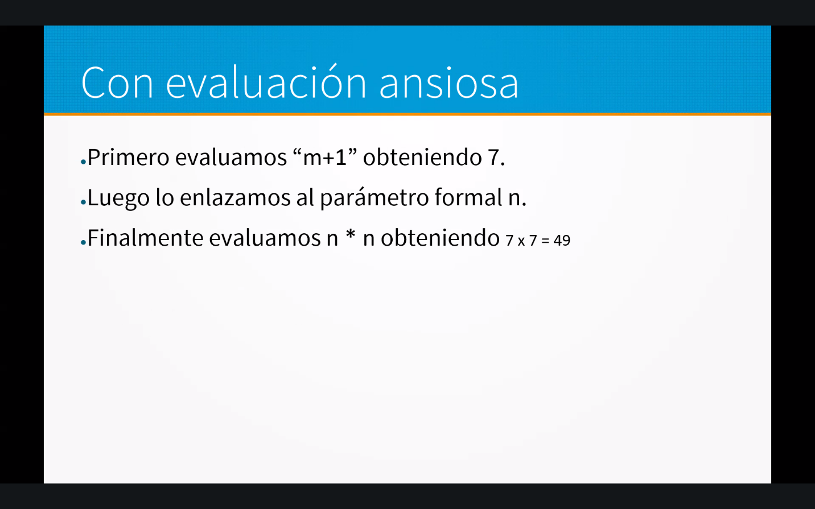
Se evalua m+1 primero y ese resultado se asocia a n, así n se va a sustituir por 7
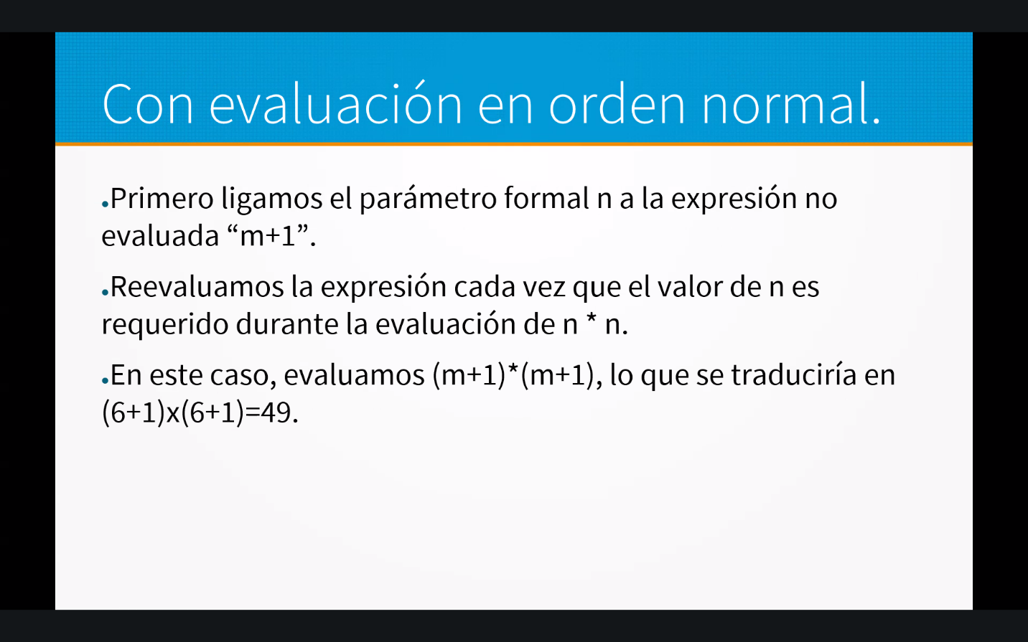
Note que se liga n a m+1, no se resuelve primero, sino que se asocia a n. Por tanto se sustituye n a m+1 y eso se evalua dos veces, por eso en esa función sqr es menos eficiente normal order. Pero en este caso note que si brindan el mismo resultado.
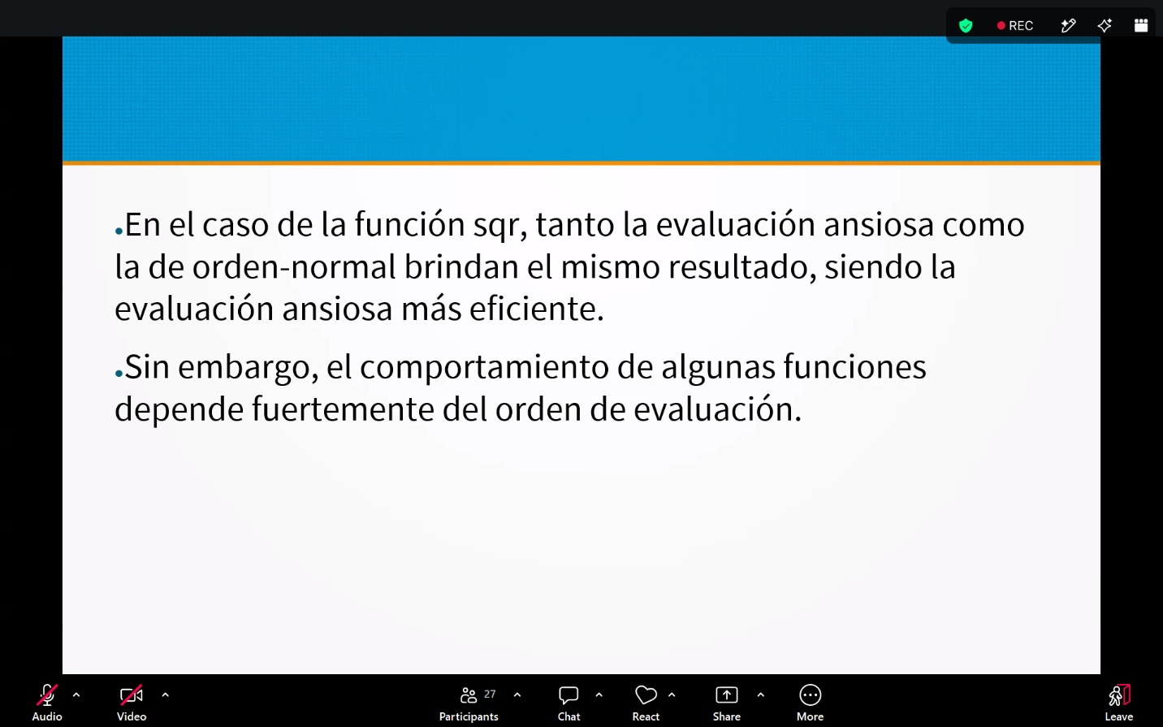
Note que de hecho los imperativos nos obligan a primero hacer una evaluación eager manualmente utilizando asignación.

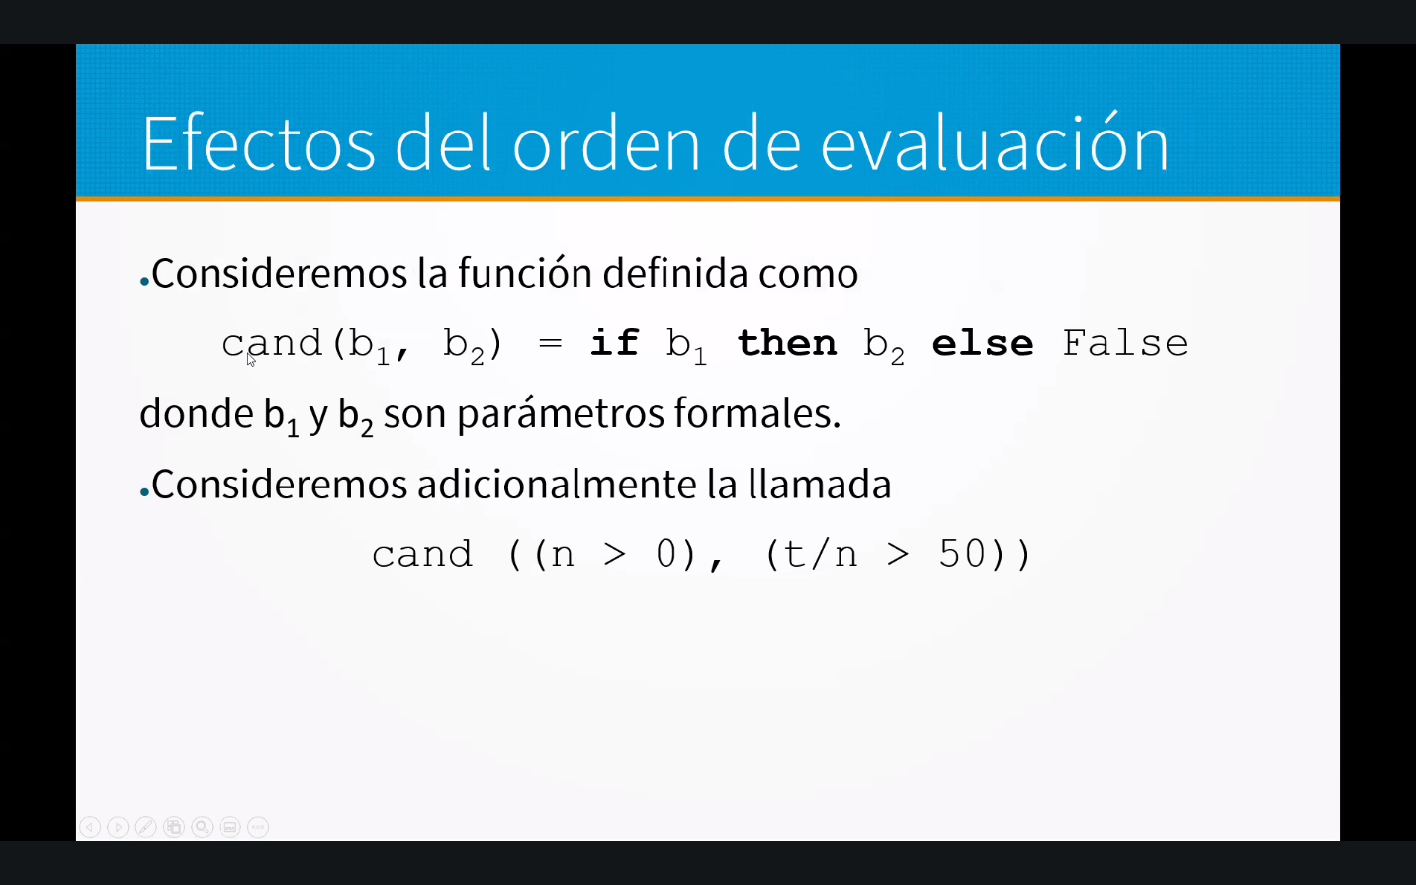
Note que b1 y b2 pueden ser expresiones, mientras que estas devuelvan valor booleano.
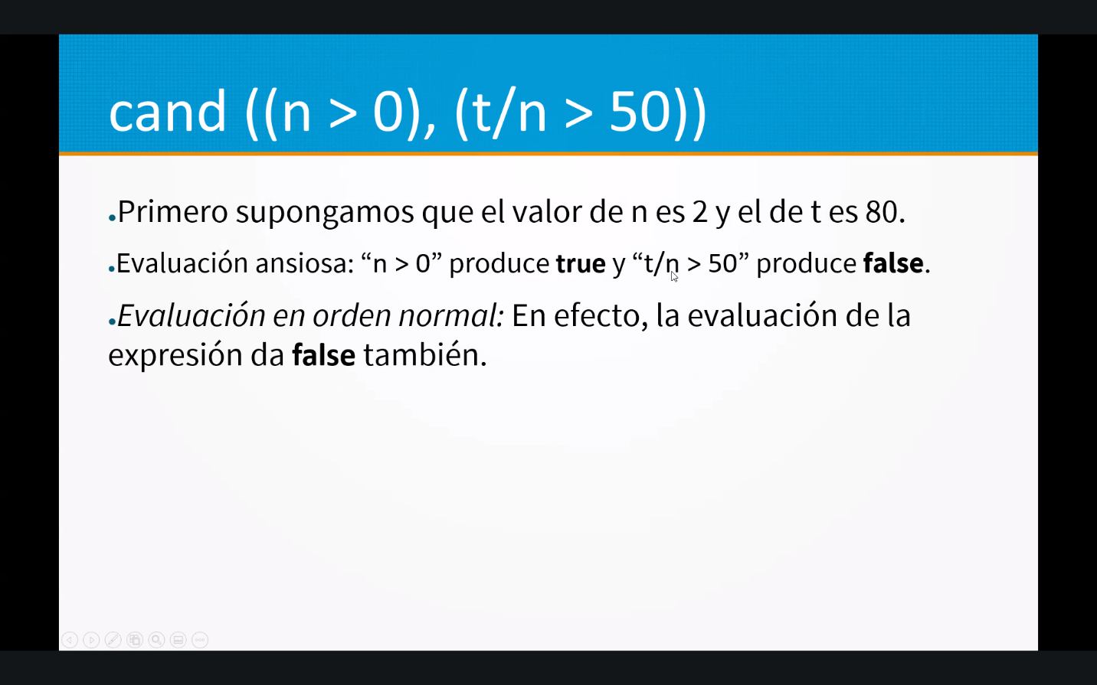
En orden normal evalua primero n>0, como n=2>0 es verdadero, entonces se espera y evalua b2. Pero, si n>0 hubiese sido false entonces no evalua t/n>50. Pero note que eager evalua los dos antes.
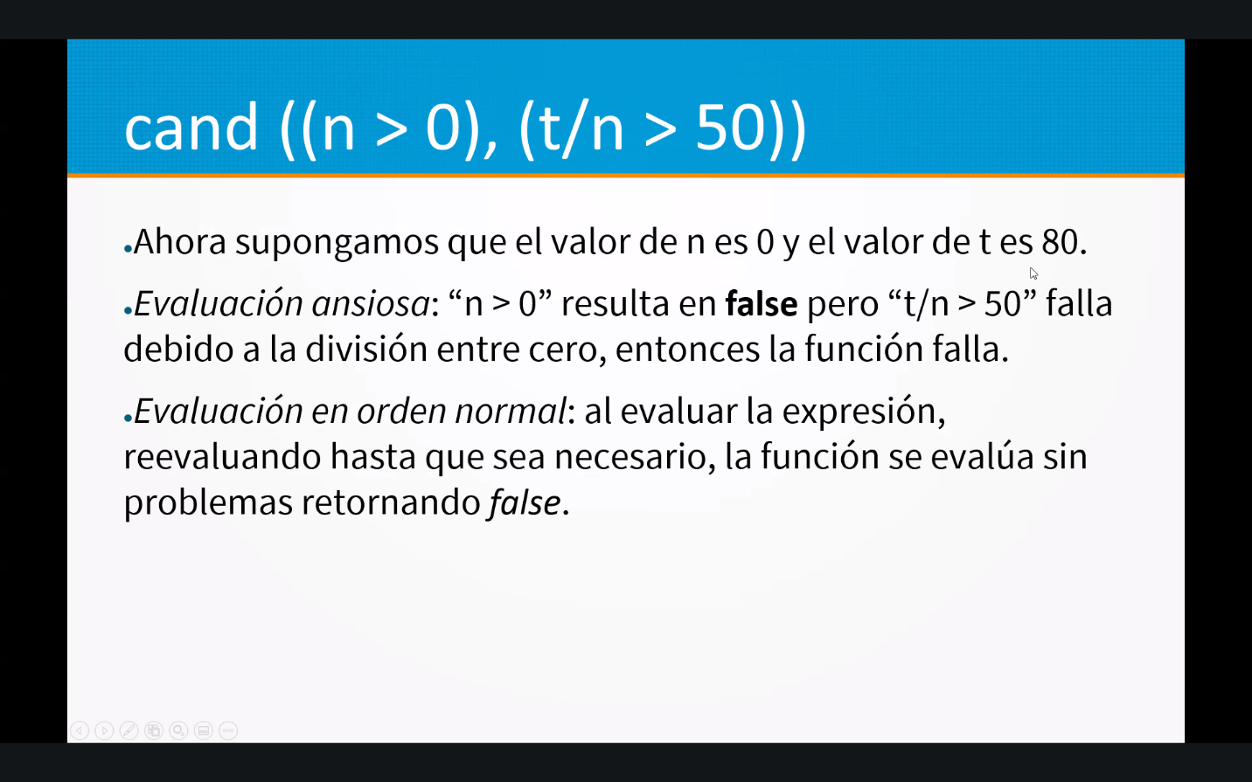
Note que en evaluación ansiosa, evalua las dos expresiones antes de usarlas, entonces va a evaluar la división por 0 y va a matar el programa por un error.
Evaluacion de orden normal, note que no va a pasar, pues la primera conidicion es false entonces ni si quiera evalua el caso en que realizaría la división por 0.
Aquí queda claro como orden normal se espera todo lo posible hasta que realmente la necesite.
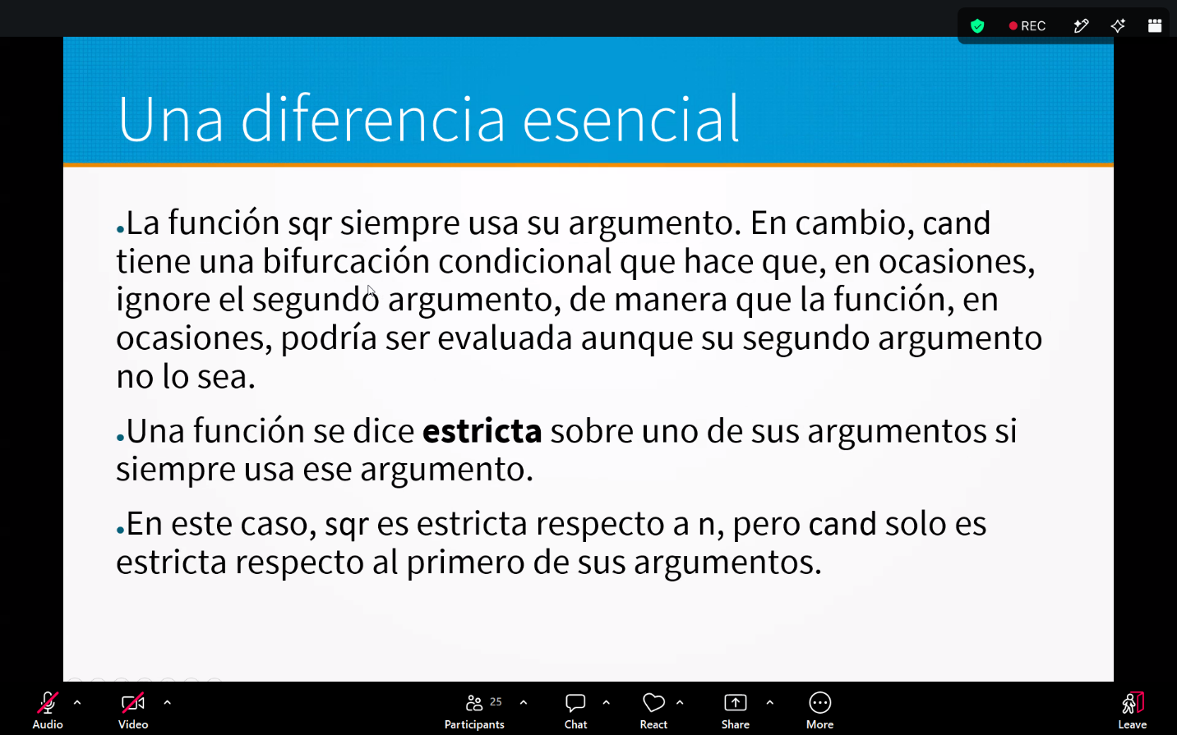

La idea es retrazar los argumentos, que no son estrictos para la función. Es decir solo evaluamos los parámetros que son estrictos en la función.

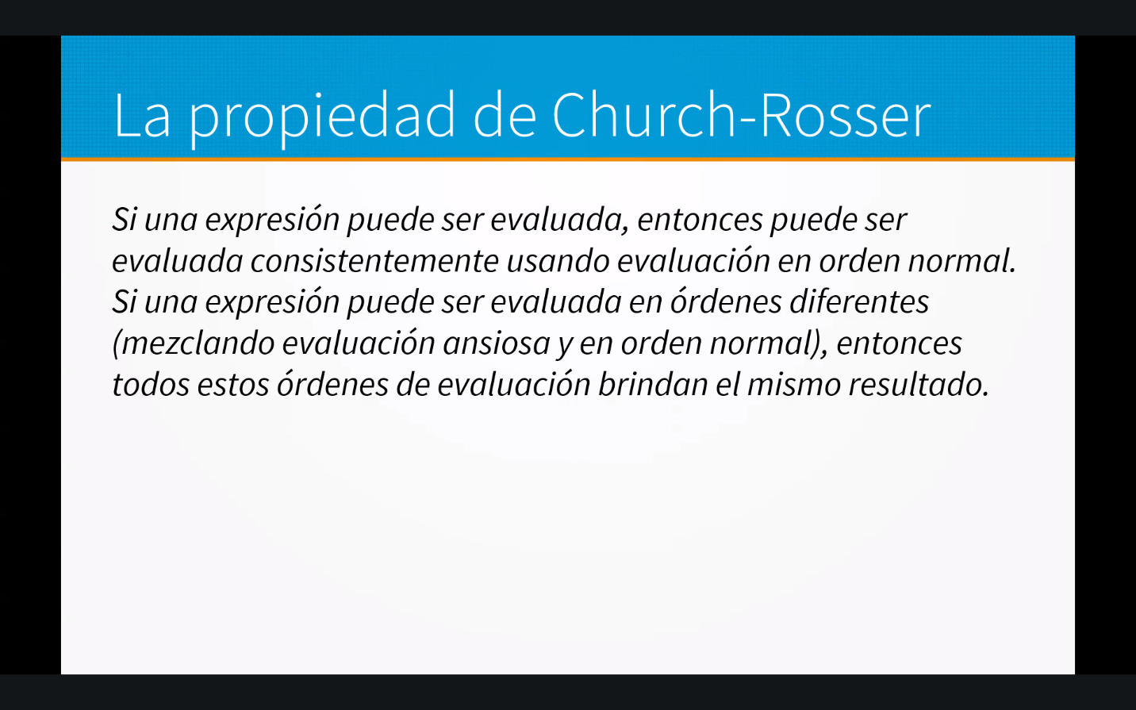
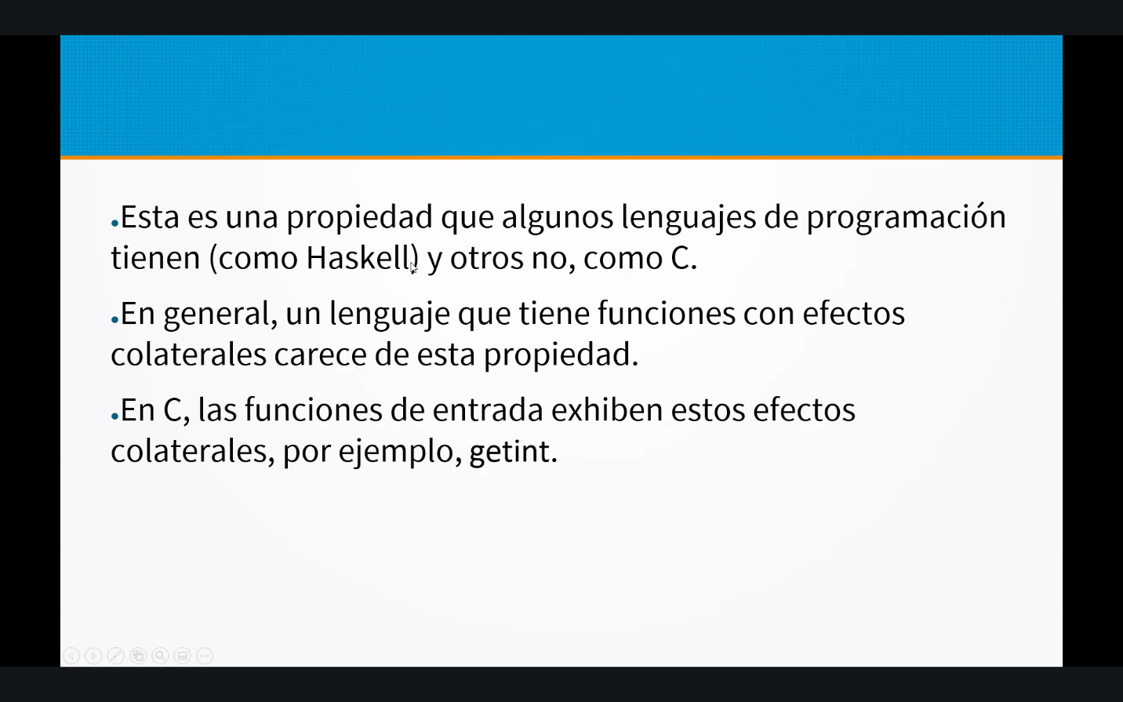
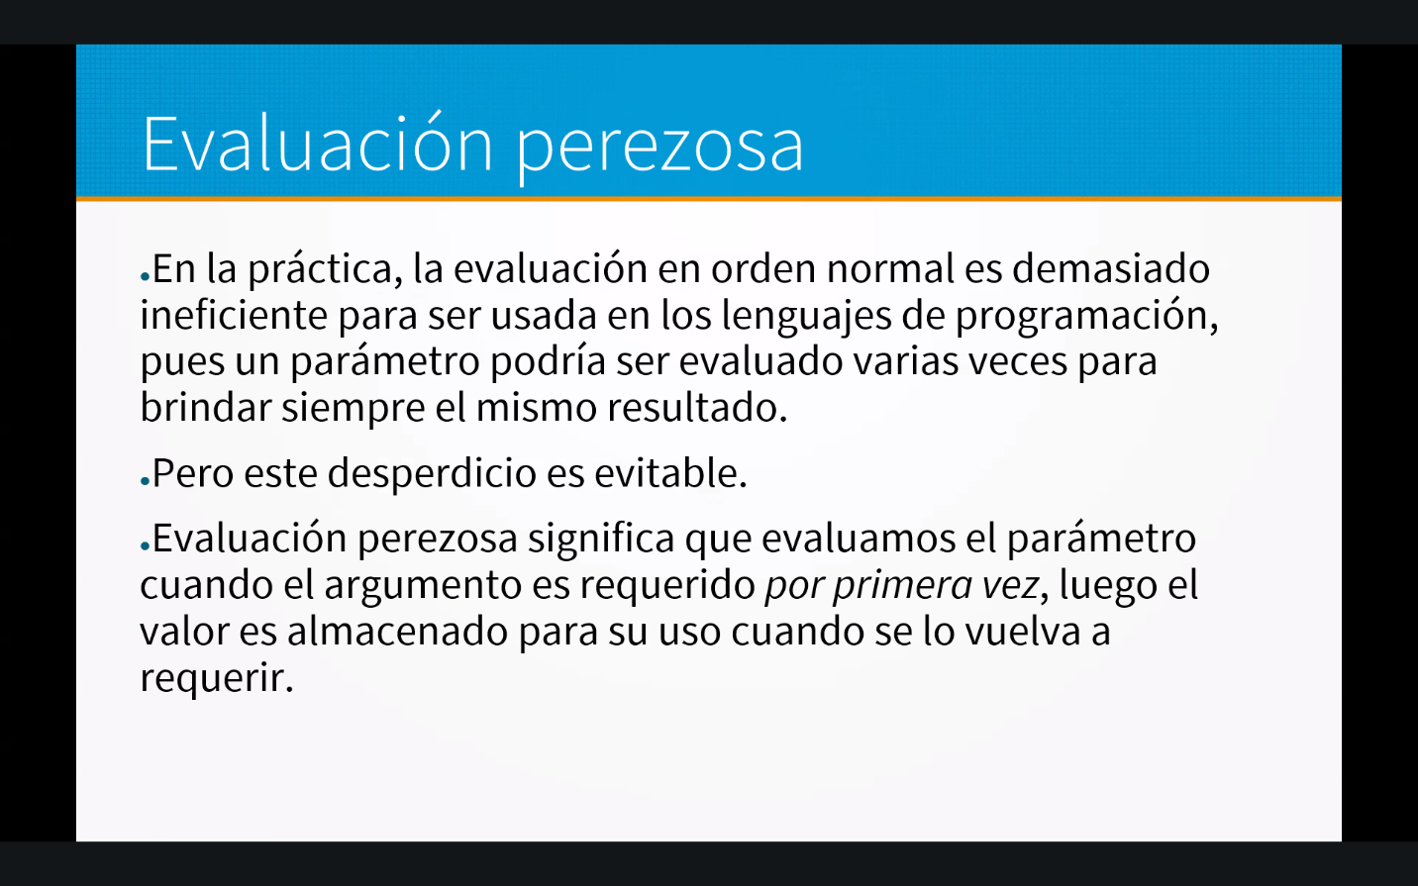
El objetivo de la evaluación perezosa (lazy evaluation), utiliza lo mejor de ambos mundos usando la propiedad de church rosser.
Note que lo que sucede es que primero sucede un escaneo de la función para identificar los argumentos contra cuales la función es estricta, luego esas expresiones se evalúan cuando el argumento es requerido por primera vez y se guarda ese resultado y luego solo se reutiliza.
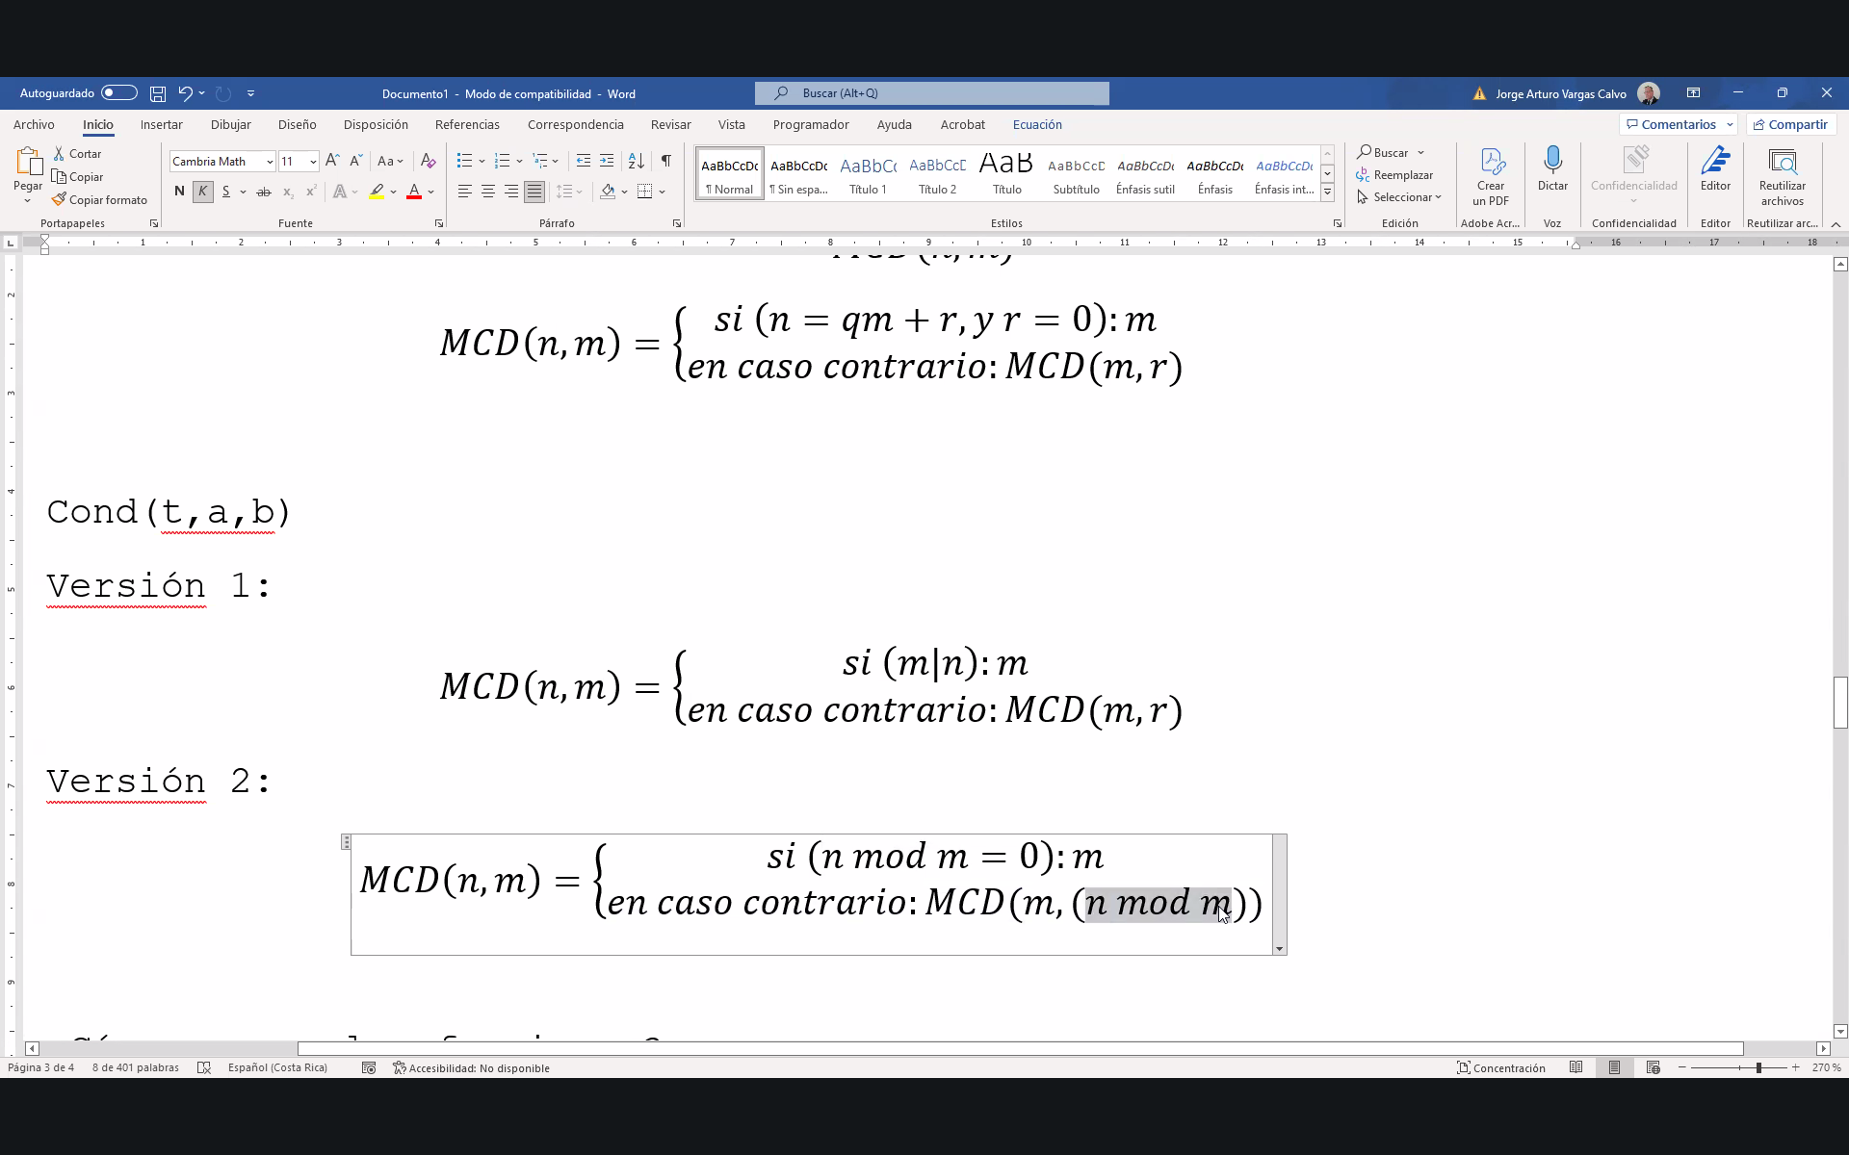
Asi que nmodm en los lenguajes funcionales al traer lazy evaluation, va a ser eficiente pues solo lo va a evaluar una vez.
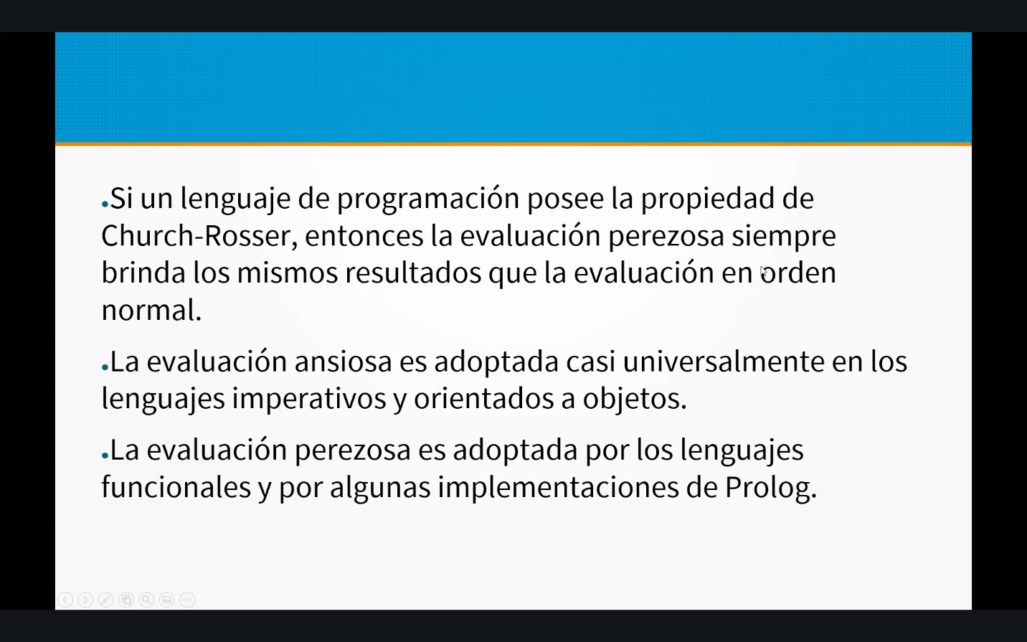
En haskell el polimorfismo paramétrico se ve respetado de dos maneras:
Tiene un equivalente a clases de orden superior (en OOP), en smalltak por ejemplo no existen tipos entonces int, lo que se hace es declarar una instancia de clase entera. Pero hay jerarquías entonces la clase int y la clase float son subclases de number, y number a su vez de amount.
Haskell utiliza algo similar, yo puedo decir que int y float son una cantidad entonces puedo esperar ambos y tengo funciones que permiten preguntar el tipo. Ademas como se permiten las funciones como paso de parámetros, entonces el resultado de la evaluación de estas respeta el polimorfismo paramétrico.
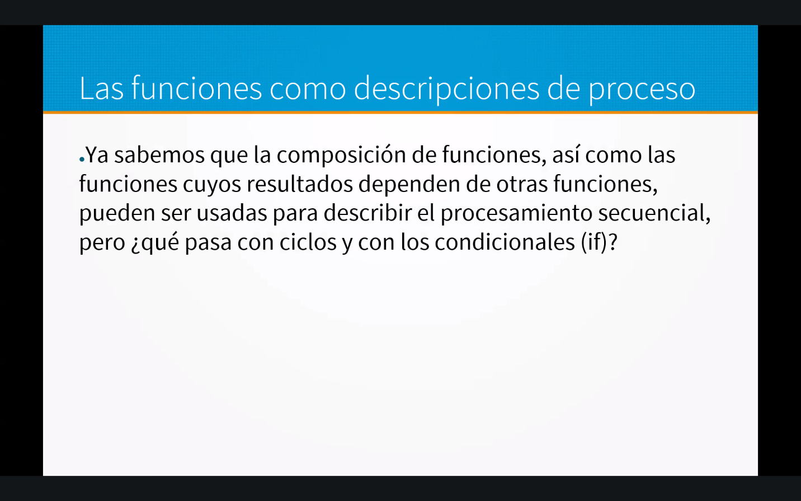
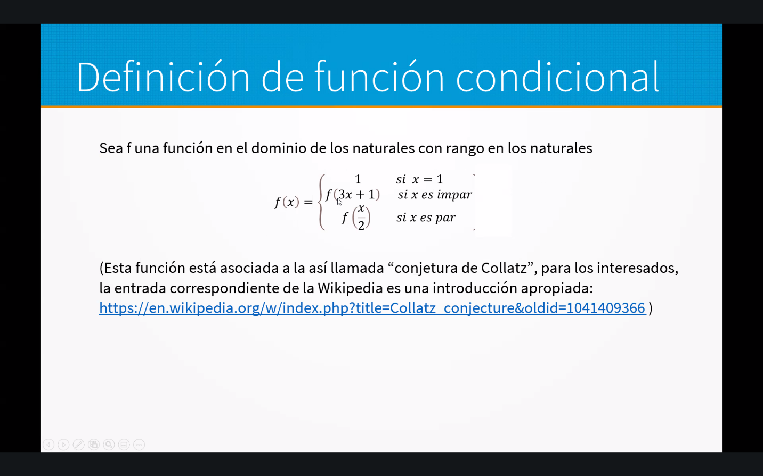
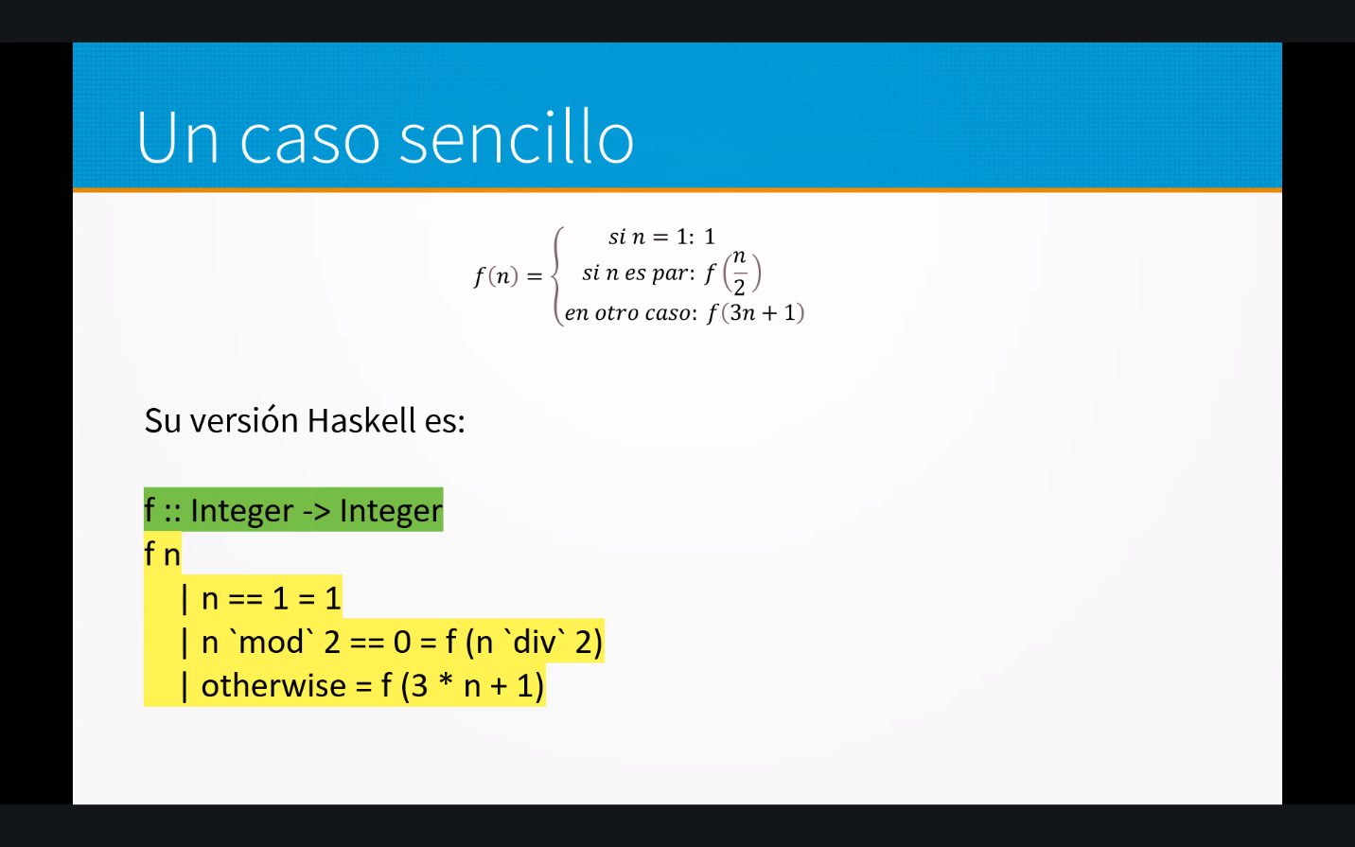
El if si existe en haskell, pero | también funciona para definir las alternativas, note que == es la comparación y = es el retorno, otherwise es como un equivalente al else
La implementación mas popular de haskell es
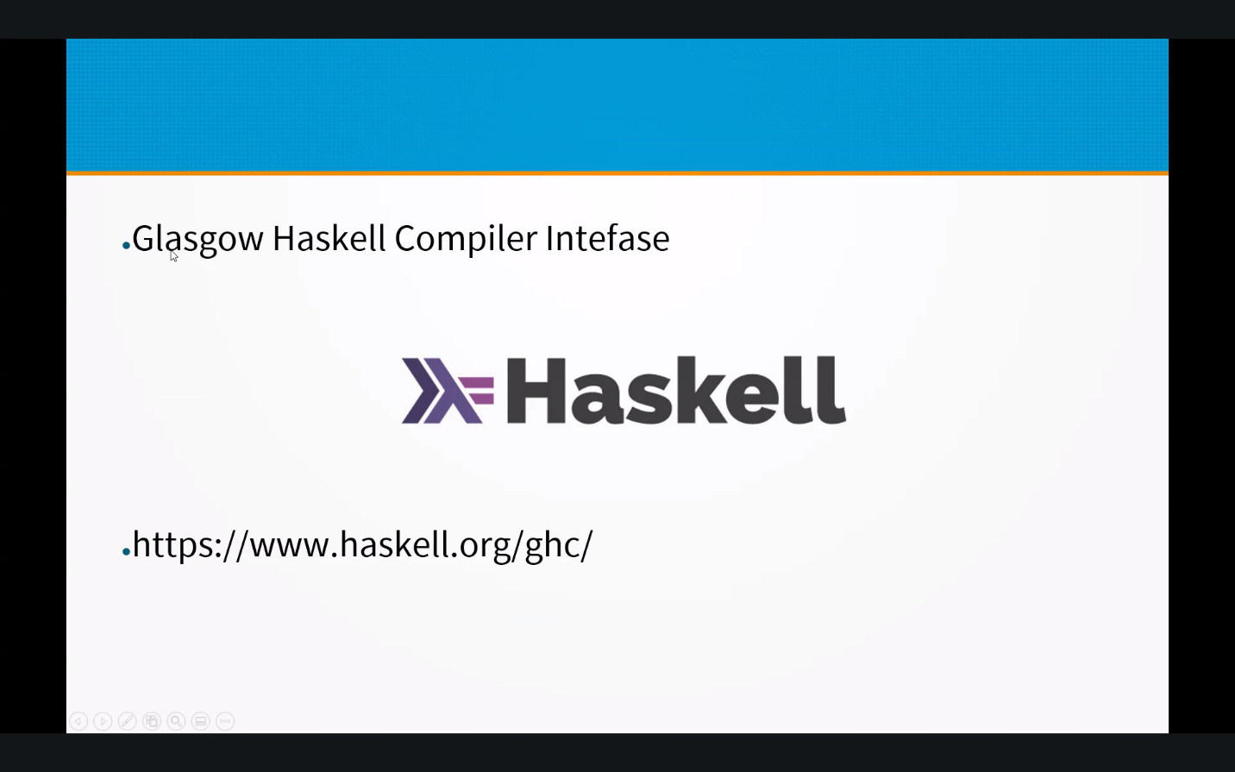

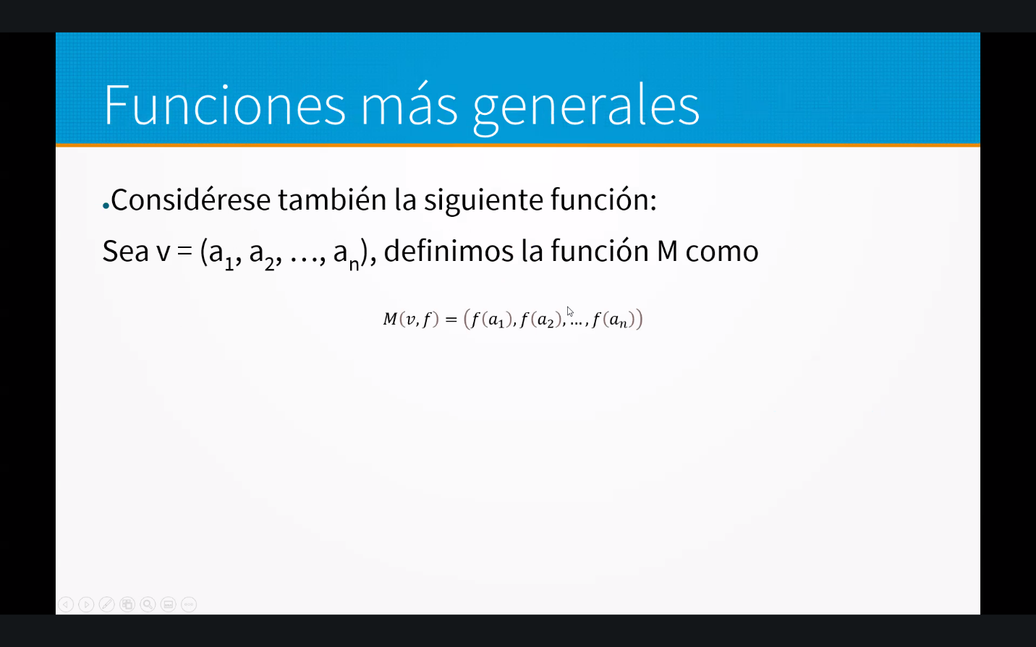

Note que se vale utilizar un vector como primer argumento y una función como segundo argumento y lo que sucede es que aplica esa función a cada elemento del vector.

